"Человечество не останется вечно на земле,
но, в погоне за светом и пространством,
сначала робко проникнет за пределы атмосферы,
а затем завоюет себе все околосолнечное пространство"
К. Циолковский

Составители: Билебрух Л.Д.
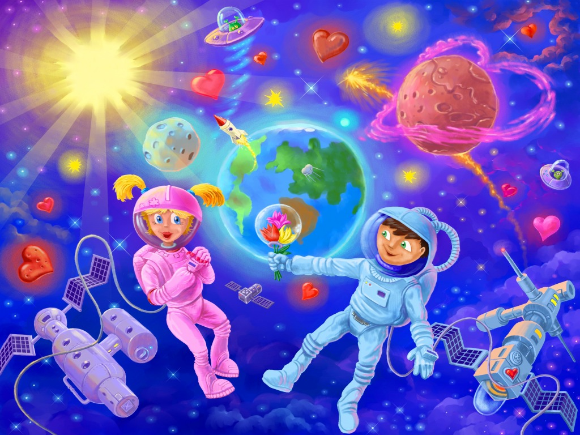

гп. Междуреченский, 2021г.
Краткое содержание проекта
Проект "Космос - далёкий и близкий", рассчитанный на детей старшего дошкольного возраста, поможет расширить знания и представления о космосе; конкретизирует знания о планетах Солнечной системы, созвездиях, астероидах, метеоритах; сформирует интерес к неизвестным фактам из истории космоса; дети научатся анализировать имеющиеся факты, устанавливать причинно-следственные связи, делать выводы.

Проект "Космос - Далёкий и близкий"
Вид проекта: Среднесрочный
Тип проекта: обучающий, исследовательский, игровой
Проект: с 05.04.2021г. – по 27.04.2021г. групповой.
Участники проекта: Дети, воспитатели, родители воспитанников.

Пояснительная записка.
Интерес к Космосу пробуждается у человека весьма рано, буквально с первых шагов. Загадки Вселенной будоражат воображение всегда, с раннего детства до старости. Солнце, Луна, звезды – это одновременно так близко, и в то же время так далеко. Вспомните свое детство, как интересно было смотреть в ночное небо. Как поддержать интерес ребенка к неизведанному? С помощью каких методов можно заинтересовать ребенка, помочь ему узнавать новую, интересную информацию про космос? Мы считаем, что метод проекта позволит детям усвоить сложный материал через совместный поиск решения проблемы, тем самым, делая познавательный процесс интересным и мотивационным. Работа над проектом носит комплексный характер, пронизывает все виды деятельности дошкольников, проходит в повседневной жизни и на специальных интегрированных занятиях. В противном случае, знания детей останутся путанными, отрывочными, неполными, оторванными от современной жизни. Проектная деятельность развивает творческую активность детей, помогает самому педагогу развиваться как творческой личности. В основе данного проекта лежит жажда дошкольников к познанию, стремление к открытиям, любознательность, потребность в умственных впечатлениях, и наша задача удовлетворить потребности детей, что в свою очередь приведёт к интеллектуальному, эмоциональному развитию. Данный проект направлен на развитие кругозора детей, формирование у них познавательной активности, воспитание патриотических чувств (гордость за российских космонавтов – первооткрывателей космоса), нравственных ценностей (добрых, дружественных отношений и т.д.).
Актуальность проекта.
Загадки Вселенной будоражат воображение всегда, с раннего детства до старости. Солнце, Луна, звезды – это одновременно так близко, и в то же время так далеко. Старших дошкольников всегда привлекает тема космоса, так как все неведомое, непонятное, недоступное глазу будоражит детскую фантазию.
- Как поддержать интерес ребенка к неизведанному?
- С помощью, каких методов можно заинтересовать ребенка, помочь ему узнавать новую, интересную информацию про космос?
Мы считаем, что метод проекта позволит детям усвоить сложный материал через совместный поиск решения проблемы, тем самым, делая познавательный процесс интересным и мотивационным. Работа над проектом носит комплексный характер, пронизывает все виды деятельности дошкольников, проходит в повседневной жизни и на специальных интегрированных занятиях. Проектная деятельность развивает творческую активность детей, помогает самому педагогу развиваться как творческой личности. В основе данного проекта лежит жажда дошкольников к познанию, стремление к открытиям, любознательность, потребность в умственных впечатлениях, и наша задача удовлетворить потребности детей, что в свою очередь приведёт к интеллектуальному, эмоциональному развитию. Данный проект направлен на развитие кругозора детей, формирование у них познавательной активности, воспитание патриотических чувств (гордость за российских космонавтов – первооткрывателей космоса), нравственных ценностей (добрых, дружественных отношений и т.д.).
Гипотеза
Чем шире мировоззрение ребенка, тем наиболее полно сформируется активная творческая личность, способная получить представления об окружающем мире до глубин Вселенной, не зазубривая научные истины, а открывая их самому.
Проблемы проекта:
Современные дошкольники задают много вопросов о космосе, звездах, космонавтах, так как данная тема, как все неведомое, непонятное, недоступное глазу, будоражит детскую фантазию. Данный проект поможет детям научиться добывать информацию из различных источников, систематизировать полученные знания, применить их в различных видах детской деятельности.
Цель проекта: формирование у детей старшего дошкольного возраста представлений о космическом пространстве, солнечной системе и ее планетах, освоении космоса людьми.
Задачи проекта:
Обучающие:
- формировать у детей старшего дошкольного возраста диалектическое мышление, т. е. способность видеть многообразие мира в системе взаимосвязей и взаимозависимостей во Вселенной, Солнечной системе;
- пополнять знания детей историческим содержанием о событиях и фактах развития астрономии и космонавтики;
Развивающие:
- развивать творческое воображение, фантазию, умение импровизировать.
- поддерживать и развивать в детях интерес к миру взрослых и их разнообразной деятельности;
Воспитательные:
- воспитывать интерес и уважение к людям-первооткрывателям.
- Привлечь родителей к участию в проекте, путем организации творческих работ "Космос - далёкий и близкий".

Принципы реализации проекта.
При выстраивании педагогического процесса по ознакомлению дошкольников с космосом положены следующие принципы:
- Принцип дифференциации. Заключается в создании оптимальных условий для самореализации каждого ребёнка в процессе освоения знаний о космосе с учётом возраста, накопленного им опыта, особенностей эмоциональной и познавательной сферы и др.
- Принцип интегративности. Реализуется в сотрудничестве с семьёй. Содержание тематических выставок с учётом сочетания всех видов деятельности при знакомстве детей с космосом.
- Принцип результативности: Предусматривает получение положительного результата проводимой работы по теме независимо от уровня интеллектуального развития детей.
Ожидаемые результаты
Для детей:
- дети научатся экспериментировать, синтезировать полученные знания;
- сформируются творческие способности и коммуникативные навыки;
- желание творить и исследовать вместе со взрослыми, что несомненно позволит им успешно адаптироваться к ситуации школьного обучения и окружающему миру.
- научатся ориентироваться в полученном материале, используя знания в играх и ОД.
Для воспитателей:
- Систематизация и повышение качества работы с детьми по развитию познавательно-исследовательских способностей через различные виды продуктивной деятельности
- Повышение уровня педагогической компетентности в освоении современных образовательных технологий (метод проектов);
- Распространение педагогического опыта в использовании нетрадиционных изобразительных технологий, мнемотехники, электронных образовательных ресурсов.
Для родителей:
- Приобретение родителями знаний и практических навыков при взаимодействии с ребенком.
- Обмен опытом семейного воспитания педагогов и родителей
- Участие в праздновании российского праздника - День космонавтики и юбилейной даты
- Становление партнерских отношений родителей и педагогов в совместной организации жизни группы.

Этапы реализации проекта
1 этап Подготовительный
- Выявление первоначальных знаний детей о космосе.
- Информация родителей о предстоящей деятельности.
- Подбор литературы о космосе, фотографий, плакатов.
2 этап Продуктивный
- Составление плана проекта
- Работа с родителями по теме
- Организация сюжетно - ролевых, дидактических и подвижных игр.
3 этап. Заключительный
1.Организация выставки детского рисунка.
2. Презентация моделей из Лего - конструирования "Космические аппараты"
3. Виртуальная экскурсия "Первый полёт"
4. Мероприятие "Солнечная система"
5. Космические опыты и исследования
6. Выставка творческих работ "Космос - далёкий и близкий"

1 Этап работы.
Мониторинг знаний детей по теме «Космос - далёкий и близкий» проводился в начале проекта и после его завершения в подготовительной группе "Любознайки". Вопросы детям задавались индивидуально в непринужденной обстановке в утреннее и вечернее время, после небольшой предварительной беседы. Детям предлагалось ответить на следующие вопросы:
- Какие планеты есть в нашей Солнечной системе?
- Кто летает в Космос?
- Кто первый полетел в космос?
- Как звали первого космонавта?
- На чем летают в космос?
- Зачем люди летают в Космос?
- Какой праздник мы отмечаем 12 апреля?
В мониторинге принимало участие 9 детей.
Результаты диагностики показали, что на начальном этапе работы высокого уровня у детей нет 0%, на среднем уровне были знания у 4 детей (44%), совсем низкий уровень – у 5 детей (56%) - Знания детей о космосе были поверхностными и отрывочными, полученные, в основном, из мультфильмов, дети называли 1-2 планеты, не знали имени первого космонавта, слабо представляли, чем люди занимаются в космосе. Заключительная диагностика показала, что знания детей о космическом пространстве и об освоении космоса людьми у детей систематизировались, обогатился активный словарь. Дети увидели, насколько проблема освоения космоса значима для страны и почувствовали себя причастными к ней. Результаты итоговой диагностики: высокий уровень показали 8 человек (89%) , средний уровень - 1 человек (11 %), низкий уровень: 0 детей (0%) (приложение 1).

2 Этап работы.
Содержание проекта
№ | Виды деятельности  по реализации проекта | Результат проекта
 | Центр сюжетно ролевых игр | Сюжетно ролевая игра «Космическое путешествие»;  «Полет в космос».  С/р. игра «Полет в космос».  С/р. игра «Космическое путешествие».  Пальчиковая игра«"Луноход.  Д/игра «Зачем летать в космос».  Пальчиковая игра «Космос».
 | Центр математики и манипулятивных игр | Игра «Назови 5 предметов космонавта»;  Разложи правильно»;  Игра на развитие мелкой моторики «Ракета»;  Пальчиковая игра «Астрономическая считалка»;
 | Центр литературный | Беседа «Космос и люди»;  Беседа «Первые космонавты»;  Беседа «Где летают самолёты?»;  Беседа «Метеоры и метеориты»;  Беседа «Про космонавтов для детей»  Беседа «О космических кораблях»  Беседа «Первый полет Ю.А. Гагарина в космос»  Рассказ Албанские сказки «Дочь луны и солнца»;  Заучивание стихотворения «Космос»,  А. Шмигина «Космонавты»;  «Первые покорители космоса» Д. Чудкая  Чтение А. Леонов «Шаги над планетой». Чтение Из книги В.П. Бороздина "Первый в космосе". Чтение «Как мальчик стал космонавтом» Л. Обухова. Чтение В. Бороздин «Звездолетчики».  Загадки о космосе.
 | Центр науки и естествознания | Альбом «Планеты солнечной системы» Цель: рассмотреть его, побеседовать о разновидностях планет солнечной системы, о первых космонавтов, развивать у детей интерес к профессии «космонавт», воспитывать уважение к труду; Проведение опытов по теме космос: Опыт «Далеко ли до луны» Опыт «За горизонтом» Опыт «Звездные часы».  Дидактическая игра «Зачем нужен спутник» Дидактическая игра «Зачем летать в космос»  Д/игра «Скафандр»;  Д/и «Что нужно космонавту»; Игра Что космонавт берёт с собой в космос; Игра «Собираемся в полет»
 | Центр Конструирования | Конструирование из бумаги «Планеты солнечной системы»  Лего «Космический корабль, луноход, спутник»
 | Центр искусств | Аппликация «Звезды и комета»;  Рисование «Гость с другой планеты»  Лепим космос;  Рисование. «Планеты солнечной системы». Пластилинография «Созвездия».  Конструирование из «Лего» - «Космодром».  Поделки из бросового и природного материала «Космические корабли».  Лепка из соленого теста «Ракета».  Развивающие раскраски «Космос».
 | Музыкальная | «Игра «Мы отважные пилоты  Музыкальная игра на ускорение «Самолёты» Авторы: Яранова, Князев. Слушание музыкальных произведений о космосе, космонавтах. «Трава у дома»- Земляне.  Разноцветная планета» (муз. Н. Лукониной, сл. Л. Чадовой)  Тайна третьей планеты (Александр Зацепин).  «Марш космонавтов» (муз. А. Рыбникова).
 | Открытая площадка | П/И "«Прогулка по луне»  П/и «Вокруг солнца»  П/И "Ждут нас быстрые ракеты"  «Космический полет»  «Кто быстрее до Луны»  «Космонавты»  «Солнце чемпион»  П/и «Перебежки по луне»  Подвижная игра «Путешествие по галактике» «Космическая рыбалка» прыжки через веревку Комплекс гимнастики после сна «В космос»; Игровое упражнение «Ракета». Игра «Собираемся в полет». Игра малой подвижности «Земля, Огонь, Вода, Воздух».

Работа с родителями.
Важной стороной образовательного процесса является взаимодействие педагогов с родителями воспитанников, которые, с одной стороны, являются непосредственными заказчиками образовательных услуг, с другой – обладают определенным педагогическим потенциалом и способны обогащать воспитательно-образовательный процесс положительным семейным опытом.
План
1. Консультация для родителей «Детям о космосе»
2. Консультация для родителей «Как познакомить дошкольников с космосом»
3. Консультация «Звезды и созвездия: что мы о них знаем?»
4. Консультация «Нужно ли знакомить дошкольников с космосом?»
5. Рекомендации родителям на тему «Космос».
6. Проведение индивидуальных бесед по теме «Удивительный мир космоса».
7. Совместные с детьми поделки из различного материала по теме космоса
8. Конкурс рисунков на тему: "Космос - далекий и близкий"

3 этап проекта: Заключительный.

1. Просмотр мультфильмов Незнайка на луне; Тайна третьей планеты.
2. Выставка творческих работ "Космос - далёкий и близкий"
3. Виртуальная экскурсия «Первый полет»
4. Просмотр видео «Детям о Космосе».
5. Викторина«Космическое путешествие».

Заключение
Дошкольное детство – большой отрезок жизни ребёнка. Условия жизни в это время стремительно расширяются: рамки семьи раздвигаются до пределов улицы, города, страны, мира, вселенной. Ребенок открывает для себя окружающий мир. Он очень хочет самостоятельно его познать не только целиком, но и частично. Узнать интересное о Планетах, Солнечной системе, хочет почувствовать себя частичкой этого прекрасного мира. Нам, взрослым, необходимо, как можно больше уделять внимание детям, помогать получить знания, развивать творческие способности и воображение.

Список используемых источников:
Н.В. Нищева «Раз планета, два комета…» С-Петербург.2008г.
О. А. Скоролупова «Занятия с детьми старшего дошкольного возраста по теме «Покорение космоса». Москва, 2009г.
Программа воспитания и обучения в детском саду. Под ред. М.А.Васильевой, В.В. Гербовой, Т.С.Комаровой, М. «Мозаика-Синтез», 2005.
«Космос. Детская энциклопедия». - Москва, 2000.
Леонов А. Я выхожу в космос.- Москва,1985.
Левитан Е.П. Малышам о звездах и планетах.- Москва,1981.
Почемучка. Под ред. А.Алексина.- Москва, 1992.

Приложение 1.
№ | Фамилия, Имя ребенка | Какие планеты есть в нашей Солнечной системе? |  | Кто летает в Космос? |  | Кто первый полетел в космос? |  | Как звали первого космонавта? |  | На чем летают в космос? |  | Зачем люди летают в Космос? |  | Какой праздник мы отмечаем 12 апреля? |  | ИТОГ
 |  | н.п. | к.п. | н.п. | к.п. | н.п. | к.п. | н.п. | к.п. | н.п. | к.п. | н.п. | к.п. | н.п. | к.п. | н.п. | к.п.
1 | Егошина Ева | 2 | 3 | 2 | 3 | 2 | 3 | 2 | 3 | 2 | 3 | 2 | 3 | 1 | 3 | С | В
2 | Лобов Андрей | 2 | 3 | 2 | 3 | 2 | 3 | 2 | 3 | 2 | 3 | 2 | 3 | 2 | 3 | С | В
3 | Лобова Валерия | 2 | 3 | 2 | 3 | 2 | 3 | 2 | 3 | 2 | 3 | 2 | 3 | 2 | 3 | С | В
4 | Матвеева Елизавета | 1 | 3 | 1 | 3 | 1 | 3 | 1 | 3 | 2 | 3 | 2 | 3 | 1 | 3 | Н | В
5 | Москвина Ангелина | 1 | 2 | 1 | 3 | 1 | 3 | 1 | 3 | 2 | 3 | 1 | 3 | 1 | 3 | Н | В
6 | Назаренко Алексей | 1 | 3 | 1 | 3 | 1 | 3 | 1 | 3 | 2 | 3 | 1 | 3 | 1 | 3 | Н | В
7 | Ненашев Артем | 2 | 3 | 2 | 3 | 2 | 3 | 2 | 3 | 2 | 3 | 2 | 3 | 1 | 3 | С | В
8 | Селянкина Ксения | 1 | 2 | 1 | 3 | 1 | 3 | 1 | 3 | 2 | 3 | 1 | 3 | 1 | 3 | Н | В
9 | Шандраков Марк | 1 | 2 | 1 | 2 | 1 | 2 | 1 | 3 | 2 | 3 | 2 | 2 | 1 | 3 | Н | С

Оценка результатов
Баллы | Критерии оценки
1 | Знания и представления отрывочные, фрагментарные или  не оформленные; умениями и навыками пользуется только в общей с взрослыми деятельности или не пользуется вообще.
2 | Знания и представления нечеткие, отрывочные, разроз-  ненные; умениями и навыками пользуется с помощью взрослого
3 | Знания и представления ребенка четкие, содержательные,  системные

Вывод:
У детей сформировались элементарные представления по теме "Космос". Дети заинтересовались темой космоса, повысилась их познавательная активность. Дети вместе с родителями находили информацию по теме, рассказывали и делились своими представлениями с другими детьми в детском саду. Результат по теме проекта "Космос - далёкий и близкий" достигнут и реализован 100% .
Приложение 2.
Дидактические игры
«Восстанови порядок в солнечной системе»
Цель: Закрепить знания детей о расположении планет по порядку в солнечной системе, запоминая названия планет. Раскладываем модели планет на ковре, и ведущий читает стихи о планете которую нужно найти. Кто её узнаёт, тот её и берёт, выкладывает на орбиту за Солнцем. Все планеты должны занять своё место в системе. В заключении, назвать каждую планету.
По порядку все планеты Назовёт любой из нас: Раз Меркурий, Два … Венера,
Три … Земля, Четыре … Марс. Пять … Юпитер, Шесть … Сатурн, Семь … Уран, За ним … Нептун.
Он восьмым идёт по счёту. А за ним уже, потом, И девятая планета Под названием Плутон.

«Найди лишнее»
На карточке изображено 5 картинок. 4 картинки из одной группы, пятая лишняя. Нужно найти лишнюю картинку и объяснить свой выбор.

«Подбери созвездие».
Соединить линиями созвездие с нужной картинкой.
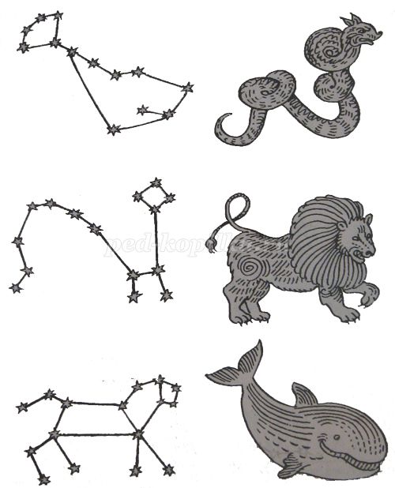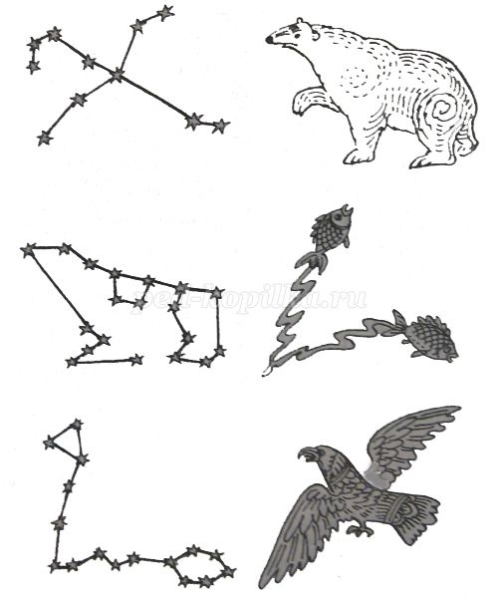

«Добавь словечко»
Главным правилом у нас
Выполнять любой (приказ).
Космонавтом хочешь стать?
Должен много-много (знать).
Любой космический маршрут
Открыт для тех, кто любит (труд).
Только дружных звездолёт
Может взять с собой (в полёт).
Скучных, хмурых и сердитых
Не возьмём мы на (орбиту).
Чистый небосвод прекрасен,
Про него есть много басен.
Вам соврать мне не дадут,
Будто звери там живут.
Есть в России хищный зверь,
Глянь – на небе он теперь!
Ясной ночью светится –
Большая …(Медведица).
А медведица – с ребенком,
Добрым, славным медвежонком.
Рядом с мамой светится
Малая … (Медведица).
Планета с багровым отливом.
В раскрасе военном, хвастливом.
Словно розовый атлас,
Светится планета … (Марс).
Чтобы глаз вооружить
И со звездами дружить,
Млечный путь увидеть чтоб,
Нужен мощный… (телескоп).
До луны не может птица
Долететь и прилуниться,
Но зато умеет это
Делать быстрая… (ракета).
У ракеты есть водитель,
Невесомости любитель.
По-английски астронавт,
А по-русски… (космонавт).
«Найди недостающую ракету»

Игра "Что космонавт берёт с собой в космос"

Цель игры: Создание условий для развития познавательной и творческой активности, для пробуждения интереса к профессии космонавт и к изучению внеземной жизни космонавта на МКС; развитие логического мышления и речи.
Оборудование: Магнитная доска, можно стол, карточки с изображением космонавта, космического чемодана и 14 предметов полезных/ бесполезных в космосе.
Правила игры: Игра рассчитана на возраст от 7 лет. Играть в неё можно как индивидуально, так и командой. Карточки с изображением космонавта и космического чемодана располагаются на доске или столе. Игроки должны положить в чемодан карточки-предметы, которые можно взять с собой в космос и объяснить, почему они полезны и необходимы в космосе. Оставшимся карточкам – предметам игроки дают оценку: почему их нельзя брать в космос.
Примерные задания:
1. ВИЛКА - у космонавта есть специальные вилки, ложки и ножи, разложенные по местам и привязанные, но несколько отличающиеся от земных. Чтобы удобнее было есть из глубоких пакетов, у столовых приборов имеется удлинённый черенок с прикреплённой к нему полоской «липучки», чтобы зацепить прибор за стол: иначе улетит.
2. ЖАРЕНАЯ КУРИЦА - продукты питания космонавта доставляются и хранятся, в большинстве случаев, в вакуумной упаковке, пройдя перед этим процедуру сублимационной сушки - вывод из замороженных продуктов влаги по специальной технологии, что позволяет сохранить в них питательные вещества, микроэлементы, витамины, естественный запах, вкус и даже первоначальную форму. Такая еда может храниться до 5(!) лет вне зависимости от температуры и прочих условий хранения.
3. КАРАНДАШ - удобное, но небезопасное средство для письма в космосе. Все дело в невесомости и свойстве карандашей ломаться и оставлять пыль. При отсутствии гравитации, осколки графита могут не только попасть в глаза и дыхательные пути космонавта, но и даже навредить технике. Кроме того, карандаш состоит из дерева и графита — чрезвычайно горючих материалов, что в условиях замкнутого пространства, наполненного кислородом, очень нежелательно.
4. КАСТРЮЛЯ – готовят еду для космонавтов на Земле, затем космонавты берут её с собой в космос. Космическая еда уже расфасована в жестяные банки, упакована в тюбики или пакеты из различных полимерных материалов, поэтому необходимости в кастрюле нет.
5. КОНСЕРВНАЯ БАНКА С СОЛЯНКОЙ – популярная упаковка для космической еды. Консервы могут быть разных размеров, и в них чаще всего находятся мясные или рыбные блюда. Разогревают консервы в специальном приборе – электронагревателе, потом их открывают и едят прямо из банки. В невесомости открывать банку нужно правильно: прикрыть место прокола крышки салфеткой, чтобы капли жидкости не вылетели и не разлетелись по всему модулю.
6. МЕДВЕЖОНОК - мягкая игрушка играет роль талисмана, оберега - дарит космонавту хорошие воспоминания о доме, семье или является «индикатором невесомости» - помогает космонавту уловить момент, когда наступает состояние невесомости.
7. ПИРАМИДКА - с космонавтами летают игры и игрушки в качестве подарков, например на Новый год, Рождество, если полёт совпадает с этими праздниками. Игрушки попадают в космический полёт не случайно, а в качестве символов значимых предстоящих событий, или в случае юбилейных дат.
8. ПОДУШКА – космонавт спит в специальном спальном мешке на молнии, который зафиксирован в шести точках к задней стенке для минимизации движения. Тело плотно закрепляется дополнительными наружными ремнями. Необходимость в матрасе, подушке и прочих удобствах отпадает, потому что нет силы тяжести.
9. РУЧКА – обычной шариковой ручкой невозможно писать в невесомости: в космосе отсутствует гравитация, которая на Земле толкает чернила к шарику, а потом и на бумагу. Существует «космическая ручка Фишера», которой можно писать, находясь вверх ногами, при температуре от -45 °C до +200 °C и даже под водой. В этой ручке чернила залиты в картридж, заполненный азотом под давлением 2,5 атм. — в 2,5 раза выше давления земной атмосферы на уровне моря. Давление подает чернила к кончику ручки, где находится шарик из карбида вольфрама. Сами чернила похожи на плотный гель, они не окисляются и не высыхают.
10. СПИЧКИ – совсем бесполезная вещь в космосе, хотя спичку на МКС зажечь можно, но гореть она будет по-другому. В невесомости горячий воздух не стремится вверх, поэтому пламя спички будет не вытянутым, как на Земле, а округлым, как шапочка для купания. А еще из-за отсутствия силы тяжести не будут происходить процессы перехода частиц горения от области с высокой температурой к областям с более низкой, поэтому спичка быстро потухнет.
11. ТЮБИК С БОРЩОМ – самая первая упаковка космической еды, где продукт лучше всего употреблять непосредственно из тюбика. При попытке выдавить его на тарелку или ложку, получается довольно непрезентабельная картина. К тюбику обычно прилагается спиртовая салфетка или салфетка «космоключ» для удобного выдавливания тюбика и термокаталитическое средство нагрева продукта.
12. ФОНАРИК – входит в набор НАЗ (носимый аварийный запас) для выживания космонавта в любой нештатной ситуации. Этот фонарик отличается от обычного земного различными габаритами, мощностью и имеет интересный режим удобный в темноте – красный свет.
13. ФОТОАППАРАТ – используется в космосе для научных целей: фотографируется научное оборудование, предназначенное для проведения экспериментов. А также многие космонавты, как настоящие журналисты, пытаются сделать эксклюзивную информацию доступной всем: снимают документальные фильмы, пишут статьи и иллюстрируют их собственными кадрами, сделанными в космосе.
14. ФОТОГРАФИЯ – космонавт обязательно берёт с собой в полёт снимок семьи, любимых и родных людей, который хотя бы на мгновенье мысленно соединяет и приближает космонавта к родным. А иногда фотографию любимого спортсмена с автографом для вдохновения, так как, по мнению многих космонавтов, спортсмены являются примером мужества, отваги и умения работать в команде, что необходимо экипажу орбитальной станции.

«Куда летят ракеты»
Сосчитай, сколько ракет летит направо, сколько налево, вверх и вниз.
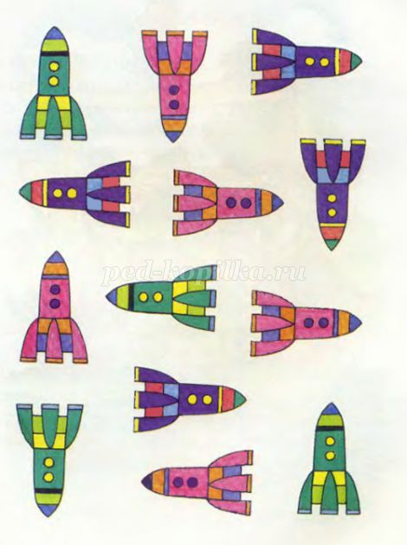

Приложение 3.
БЕСЕДА О КОСМОСЕ И ЛЮДИ
Цель: Познакомить детей с космосом.
Задачи: Расширить знания детей о космосе. Дать детям знания о том, кто такой астроном, что такое космический телескоп, планеты, солнечное затмение, луна, звездное небо, спутник, солнце.
Материал к беседе: изображение Земли, телескопа, ракеты, солнечное затмение, луна, звездное небо, комета, планеты солнечной системы, орбитальная станция, космонавт.
Ход беседы
Самая красивая и интересная из планет – это наша Земля. Вот так она выглядит из космоса – недаром ее иногда называют «Голубой планетой» (иллюстрация Земли).
Астроном - человек, изучающий небесные объекты, например, звёзды, планеты и их спутники, кометы.
Космический телескоп – главный инструмент астрономов, он чем-то похож на подзорную трубу. А чтобы тучи не мешали вести наблюдение, некоторые телескопы устанавливают прямо на спутниках (иллюстрация астронома, космического телескопа).
Чтобы изучить звезды и планеты, а также наблюдать за Землей из космоса, люди придумали космические корабли и отправляют их далеко от Земли с разными целями (иллюстрация космический корабль - ракета).
Всего девять планет вращаются вокруг солнца, образуя Солнечную систему.
Легче всего из планет узнать Сатурн – он имеет пояс из ослепительно сияющих колец.
Самая большая планета в Солнечной системе – Юпитер, до нее четыре планеты – Меркурий, Венера, Земля, Марс, а за ней Сатурн, Уран, Нептун, Плутон (иллюстрация планет солнечной системы).
Удивительное зрелище – комета с яркой головой и длинным хвостом (иллюстрация кометы).
Чего только нет на небе – туманности, звезды, созвездия, планеты, галактики.
Наше солнце тоже звезда – не очень большая и не очень маленькая. Без Солнца не было бы жизни на Земле. Днём солнце согревает и освещает нашу планету (иллюстрация звездное небо с туманностью).
Редкое и захватывающее явление – полное солнечное затмение. В эти секунды, когда Луна закрывает собой солнце, на Земле становиться темно, словно ночью (иллюстрация солнечного затмения).
Луна – это спутник Земли, облетающий Землю за 29 дней. Она ярко сияет на ночном небе (иллюстрация Луны).
А вот так выглядит международная космическая станция на земной орбите. Постоянно, сменяясь каждые 2-3 месяца, на ней работают интернациональные экипажи космонавтов (иллюстрация орбитальная станция).
Космонавт, прежде чем полететь в космос одевает специальный костюм, который называется скафандр. Без него в космосе космонавт может замерзнуть и не сможет дышать, так как там очень, очень холодно и очень мало воздуха (иллюстрация космонавта).
Физминутка «Космос»
Один, два, три, четыре, пять (Ходьба на месте)
В космос мы летим опять (Соединить руки над головой)
Отрываюсь от земли (Подпрыгнуть)
Долетаю до луны (Руки в стороны, покружиться)
На орбите повисим (Покачать руками вперед-назад)
И опять домой спешим (Ходьба на месте)
Итог беседы:
1. Как называется наша планета?
2. Кто такой Астроном, что он изучает?
3. Какие планеты вы запомнили?
4. На чем космонавты летают в космос?
5. Солнце это?
6. Что такое солнечное затмение?
7. Луна это?
8. Для чего нужен космонавту скафандр?

БЕСЕДА «ПЕРВЫЙ ПОЛЕТ Ю.А. ГАГАРИНА В КОСМОС»
Цель: способствовать ознакомлению детей с первым космонавтом.
Задачи: способствовать ознакомлению с историей первой космической ракеты, расширению кругозора детей и развитию их воображение. Воспитывать чувства патриотизма и гордости за свою Родину.
Ход беседы:
Воспитатель:
Прошло много веков, прежде чем человечество нашло способ преодолеть земное притяжение и подняться в космическое пространство. Ребята, вспомните сказки и легенды. На чем только не летали сказочные герои? (На летучих мышах и орлах, на коврах самолетах и бородах волшебников, на Коньке – Горбунке и волшебных стрелах…).
Еще несколько столетий назад никому и в голову не могло придти, что самый удобный транспорт для перемещения – это ракета. Пороховые мини – ракеты издавна применялись для устройства фейерверков или подачи сигналов в военном деле. В России, в середине прошлого века, боевую функцию ракете придал генерал артиллерии К. И. Константинов. Его ракеты могли преодолевать расстояние до трех километров.
Первым кто увидел в ракете снаряд, способный вынести землян в межпланетные пространства, был великий русский ученый К. Э. Циолковский. Он говорил: «Земля – наша колыбель, но нельзя жить вечно в колыбели». Ракете нужен воздух, значит, она может летать в пустоте, в космосе, и развить там огромную скорость, Создать первую ракету стоило многих трудов. Ее построили русские ученые, рабочие, инженеры. Именно в нашей стране был запущен первый искусственный спутник Земли. Ребята, а вы знаете, кто был первым космонавтом? Что вы знаете об этом человеке? Когда был совершен первый космический полет?
Дети отвечают на вопросы.
Воспитатель:
Юрий Алексеевич Гагарин впервые поднялся в космос на корабле «Восток-1». Его позывной «Кедр» узнали все жители нашей планеты. Хотя Гагарин и пробыл в космосе всего 108 минут, совершив при этом лишь один виток вокруг Земли, но это было только начало – начало освоения человеком космического пространства, с те пор прошло полвека, но за это время в космосе побывали космонавты многих стран, как мужчины, так и женщины. Первый полет человека в космос открыл эру международных космических станций, стремление освоить ближайшие к Земле планеты – Марс, Венеру.
Послушайте, как о дне первого в космос говорит в своих стихах поэт Александр Твардовский.
Ах, этот день – двенадцатого апреля,
Как он пронесся по людским сердцам.
Казалось, мир невольно стал добрее,
Своей победой потрясенный сам.
Какой гремел он музыкой вселенской,
Тот праздник, в пестром пламени знамен,
Когда безвестный сын земли смоленской.
Землей-планетой был усыновлен.
Житель Земли, геройский этот малый,
В космической посудине своей
По круговой, вовеки небывалой,
В пучинах неба вымахнул над ней…
Динамическая пауза «Космонавты»
Воспитатель показывает некоторые физические упражнения, вовлекая в свои действия детей.
Чтоб космонавтом стать.
Нужно с малых лет
Приучать себя к порядку:
Застилать свою постель.
Выполнять физкультзарядку.
Встанем, прямо, плечи шире,
Руки вверх, держись прямей.
От таких вот упражнений
Станешь крепче и сильней.
Дидактическая игра «Подбери рифму»
Среди поля голубого –
Яркий блеск огня большого.
Не спеша огонь тут ходит,
Землю – матушку обходит,
Светит весело в оконце.
Ну конечно, это…(солнце).
Ясными ночками
Гуляет мама с дочками.
Дочкам не твердит она:
- Спать ложитесь, поздно! –
Потому, что мать – луна,
А дочурки…(звезды).
Буква А, буква А –
Алфавит голова.
Знает Вова, знает Света,
«А» похожа на…(ракету).
Воспитатель:
Солнечное утро 12 апреля 1961 год. Ракета стремительно рванула в небо, оставляя за собой огненный след сгорающего топлива. Так с космодрома «Байконур» стартовал первый в истории космический корабль с человеком на борту. А первым космонавтом Земли стал наш соотечественник Юрий Алексеевич Гагарин.
Юрий Гагарин родился 9 марта 1934 года. Ничего необычного в судьбе этого юноши поначалу не было. О небе он мечтал с детства. Но кто из мальчиков не мечтал летать на самолетах? И Юрий стал летчиком – истребителем. А когда в 1959 году узнал о наборе в отряд испытателей новой техники, тут же подал рапорт о зачислении. Отбор в космонавты был жестоким: из 3000 добровольцев взяли только 20. Учитывалось все: Крепкое здоровье, рост, вес, выносливость, знание техники. Началась подготовка. В барокамере создавались условия, которые должен был вынести человек при запуске ракеты. На бешено вращающейся центрифуге моделировали «космические» перегрузки, испытывали организм на прочность. Тренировки были очень тяжелыми. Но Юрий Гагарин все выдержал и даже шутил при этом, подбадривая своих товарищей. Главный конструктор всех первых космических ракет Сергей Павлович Королев приглядывался к Гагарину и решил: «Вот этот спокойный, веселый парень и будет первым космонавтом». Так и получилось.
Сегодня космические полеты стали для жителей Земли совершенно привычным делом. Верится, что не за горами и освоение других планет. Но начало этому было положено нашим русским космонавтом. Американский астронавт Нил Армстронг, первый из землян, побывавший на луне, так сказал о полете Юрия Гагарина: «Он всех нас позвал в космос».
Воспитатель предлагает к обсуждению следующие вопросы: «Как вы думаете, что было сложного в первых космических полетах? Как вы думаете, какими качествами должен обладать космонавт? Хотите ли сами стать космонавтами?».
(Звучит песня в исполнении Ю. Гуляева «Знаете, каким он парнем был»? музыка А. Пахмутовой, слова Н. Добронравного, во время которой дети рассматривают фотографии посвященные освоению космического пространства).
Знаете, каким он парнем был,
Тот, кто тропинку Звездную открыл?
Пламень был и гром, замер космодром,
И сказал негромко он.
Он сказал: «Поехали!», он взмахнул рукой,
Словно вдоль по Питерской, Питерской,
Пронесся над Землей.

БЕСЕДА «ПЛАНЕТА – ЗЕМЛЯ»

♦ Как называется планета, на которой мы живем? Правильно! Земля.
Если смотреть на Землю с очень большой высоты, например, из космоса, то как она выглядит? Земля — огромный шар.
♦ А знаете ли вы, вокруг чего вращается наша планета? Земля вращается вокруг Солнца.
Задав такие вопросы в древности, мы получили бы совсем другие ответы.
Древние греки думали, что Земля — плоская и похожа на огромное блюдо. На этом блюде расположены горы и равнины, леса, моря, реки и озера.
Сверху необыкновенное блюдо прикрывает небесный свод. Он твердый и напоминает колпак. Днем небесный свод голубой, и по нему плывет золотое Солнце, а ночью свод становится темным, и на нем загораются звезды и месяц.
Древние греки считали, что звезды — это маленькие гвоздики с золотыми шляпками, прибитые молоточком к небесному своду.
Представьте, дети, что за чудо —
Земля, похожая на блюдо!
На плоском блюде — лес и горы,
Равнины, реки и озера.
Как будто твердым потолком,
Земля прикрыта колпаком.
Днем он прозрачный, голубой,
И Солнце по нему плывет,
А ночью — звездами, Луной
Украшен темный небосвод.
В древние времена люди считали Землю центром всего мира. Они думали, что Солнце движется вокруг неподвижно покоящейся планеты.
Такие представления о Земле современные ученые называют геоцентрическими. Ведь в переводе с греческого слово «гео» означает земля. Земля — в центре всего мироздания!
Если я вас спрошу, на чем лежит Земля, то вы удивитесь моему вопросу. А в прежние времена такой вопрос часто обсуждался.
Некоторые народы полагали, что наша планета лежит на трех могучих слонах-великанах. Другие думали, что Землю держат огромные киты. А вот древние египтяне представляли планету в виде лежащего Бога, на теле которого растут деревья, травы и цветы. Небо они называли Богиней, наклонившейся к Богу-Земле. На платье Богини сверкали большие и малые драгоценные каменья — Солнце, Луна и звезды.
Наши предки — славяне — считали, что небеса и Земля похожи на яйцо, которое снесла огромная «космическая птица». Посредине славянской вселенной, наподобие желтка в яйце, расположена наша планета. Вокруг нее одно за другим поднимаются девять небес.
Каждое небо, по представлению древних славян, имело свое особенное предназначение. На первом небе располагались Солнце и звезды, на втором — Луна, на третьем — тучи и ветры... Седьмое небо считалось твердым и прозрачным дном небесного Океана. Именно там хранились неисчерпаемые запасы живой воды, источники ливней и дождей.
А еще наши предки думали, что на любое из небес человек может попасть, взобравшись по огромному Мировому Древу (дереву). Именно это дерево связывало Землю и все девять небес.
- Что же это за Мировое Древо?
Оно виделось славянам могучим вековым дубом, на котором созревают не только желуди, но и семена всех других растений.
Попав на седьмое небо по Мировому Древу, можно увидеть волшебный остров. Там царит вечное лето.
На этот остров улетают осенью перелетные птицы, там они зимуют, а весной возвращаются в родные края. Остров Лета древние славяне называли «Ириннеем» (по М.П. Петровой).
Землю и небо наши предки считали живыми существами! Землю они называли матерью, относились к ней с величайшим уважением и любовью, даже справляли 10 мая именины земли. В этот день ее нельзя было тревожить: ни копать, ни пахать.
Небо славяне называли отцом и думали, что с высоты отец строго следит за своими детьми — людьми. А Солнце у славянских народов получило имя Даждьбог.
♦ Попробуйте объяснить такое название.
Оно включает в себя слово «дать». Ведь Солнце дает всему на земле свет и тепло, оно символ жизни!
Древним казалось, что Солнце перемещается по небу в золотой колеснице, запряженной четверкой белых златогривых коней с золотыми крыльями, а солнечный свет исходит от золотого щита, который Даждьбог возит с собой.
Как и древние греки, древние славяне считали Землю центром всего мира.
Давайте вместе подумаем, почему же у народов древности сложились такие представления о Земле и небе?
- В те далекие времена, у людей еще не было прочных и быстрых кораблей, на которых можно было совершать далекие кругосветные путешествия по морям и океанам;
- Не было самолетов, из иллюминаторов которых можно было посмотреть на Землю сверху;
- не было спутников, вращающихся вокруг нашей планеты, с которых можно сфотографировать нашу планету.
- И конечно, не было современных приборов.
Подумайте, почему Земля казалась людям плоским блюдом?
Представьте, что вы вышли во двор, чтобы поиграть на детской площадке. Посмотрите под ноги.
♦ Какой вам кажется земля, по которой вы ступаете? Верно! Плоской, как пол. Правда, на ее поверхности попадаются кочки и канавы, но общее впечатление все-таки такое, что земля — плоская.
Вот и в древние времена, когда люди знали только те небольшие участки земли, где они жили, наша планета казалась им плоской, как блюдо или поднос. Чтобы убедиться в том, что Земля похожа на огромный шар, нужно увидеть ее с очень большого расстояния.
Вопросы для закрепления
♦ Вспомните, какой вы представляли Землю, когда были маленькими.
♦ Расскажите, какими представляли Землю и небо древние греки.
♦ Что думали об устройстве земли и неба древние славяне?
♦ Почему древние славяне называли землю матерью?
♦ Как вы думаете, они были правы в этом? Почему?

БЕСЕДА «ГОЛУБАЯ ПЛАНЕТА — ЗЕМЛЯ»

Мы говорили о том, какими представляли Землю и небеса люди в древности. Но прошло время, и наступил XV век. Он вошел в историю человечества как век великих географических открытий.
♦ Кто может ответить, что такое география? География — наука, изучающая поверхность Земли с ее природными условиями.
♦ А какие открытия называют географическими?
Географические открытия — познание окружающего нас мира, который освоен и заселен людьми. Они могут быть связаны с освоением новых земель или новых экономических ресурсов. К географическим открытиям также относятся открытия новых островов, проливов, бухт, заливов и т.д.
Люди научились строить прочные быстроходные парусные корабли и стали бороздить на них моря и океаны. Пожалуй, самым знаменитым морским путешествием стало кругосветное плавание Фернана Магеллана.
♦ Объясните слово кругосветное.
За три года Магеллан объехал всю Землю с запада на восток. Уже тогда мореплаватели и ученые догадывались, что Земля — не плоское блюдо, а огромный шар. Многие видели, что корабли, удаляясь, скрываются за горизонтом.
Знаменитый польский ученый Николай Коперник перевернул все представления людей о Земле и Солнце. Он назвал наше светило — центром мира и объяснил, что Земля вращается вокруг Солнца. Ведь все давно привыкли считать неподвижную Землю самым главным, самым важным местом — центром всего мира.
Но в 1609 г. итальянский ученый Галилео Галилей изготовил небольшой телескоп.
♦ Кто знает, зачем нужен телескоп? Телескоп — прибор для наблюдения за звездным небом.
Своими наблюдениями Галилей подтвердил теорию Николая Коперника о вращении Земли вокруг Солнца. Галилея привлекли к суду и заставили отречься от своих представлений, но после отречения Галилей, топнув ногой, воскликнул: «А все-таки она вертится!» Со временем эти слова стали крылатыми. Их употребляют, когда хотят показать свою убежденность в чем-то. Современные наука и техника позволили людям составить верное представление о Земле.
♦ В виде чего предстает Земля на фотографиях, сделанных из космоса?
Правильно, в виде огромного шара.
Большую часть земного пространства (примерно три четверти) занимают моря и океаны, и только на четвертой части Земли располагается суша.
Моря и океаны бороздят суда, построенные людьми. На суше шумят леса, расстилаются поля, луга, степи и пустыни, высятся горы. Суша — пространство, покрытое камнями и почвой.
На суше люди засевают поля и сажают сады, строят города и поселки, прокладывают дороги.
Суша покрыта зеленым ковром множества растений: мхом, травами, кустами, деревьями.
♦ В какой цвет окрашена на глобусе суша? Суша окрашена в желтый, коричневый и зеленый цвета.
- А каким цветом обозначены водные пространства?
Моря и океаны обозначены голубым и синим цветом.
- А заснеженные и ледяные пространства Северного и Южного полюсов окрашены в белый цвет.
- Вспомните, что такое глобус.
Глобус — модель земного шара. На нем можно увидеть и высокие горы, и бескрайние равнины, и ледяные, заснеженные просторы, моря, океаны.
Земной шар окружает оболочка, которая состоит из воздуха. Она называется атмосферой.
«Голубой планетой» назвали Землю космонавты, когда увидели ее из космоса.
♦ Как вы думаете, почему? Голубой кажется водная гладь рек, морей и океанов. Атмосфера, окутывающая Землю, тоже имеет голубоватый цвет.
♦ Почему атмосфера очень важна для Земли?
Потому что воздухом, из которого она состоит, дышат люди и животные. Атмосфера защищает Землю от слишком горячих солнечных лучей и вредного космического излучения, но в то же время не дает рассеиваться теплу и спасает Землю от падающих из космоса камней и ледяных глыб. Они либо сгорают, либо расплавляются в атмосфере.
♦ Кто знает, как называются металлические или каменные небесные тела, падающие на Землю из космического пространства?
Правильно, метеоритами.
Там, где кончается воздушное пространство Земли, начинается бесконечное космическое пространство, которое часто называют космосом.
«Земля в космосе — как остров, затерянный в просторах безбрежного океана. Сколько бы мы ни летели в космосе в любую сторону — месяц, год, тысячу лет, — мы никогда не долетели бы до конца космоса, до черного потолка. Конца у космоса нет. Нет никакого черного потолка совсем. Ни каменного, ни хрустального» (П.В. Клушанцев).
В космосе движутся и отдельные звезды, и огромные скопления звезд. Вокруг звезд кружатся планеты, рядом проносятся кометы и метеоры.
♦ Как вы думаете, есть ли в космосе воздух? Воздуха там нет! Вот почему космонавты при выходе в космос надевают специальный костюм, внутрь которого поступает воздух.
♦ Как называется такой костюм, знаете? Конечно, скафандр.
♦ Давайте подумаем, чем космическое пространство отличается от воздушного?
- «Что такое пустота?
- Чем пустота отличается от воздуха? Оказывается — очень отличается. В воздухе мы можем дышать. В пустоте дышать нечем. В пустоте всегда одинаково холодно.
В воздухе бросишь перышко — а оно не летит, тут же рядом и падает. Воздух мешает лететь. А в пустоте мешать нечему. Там наше перышко полетит далеко-далеко, как будто оно тяжелое, железное.
В воздухе птицы летают. В пустоте им пришлось бы ходить по земле. Крылья там бесполезны. Им там не на что опереться. И самолеты тоже не могут летать в пустоте. Пустота, окружающая земной шар, "обмазанный воздухом", называется космическим пространством или просто космосом» (П.В. Клушанцев).
Послушайте стихотворение.
Мои путешествия

Я во время долгих странствий
Открывал Земли пространства:
Бесконечные просторы,
Степи, и тайгу, и горы.
Голубые океаны
Довелось увидеть мне.
Волны бурные, туманы
Вижу с той поры во сне.
Поднимался в самолетах —
Видел сверху облака,
И казалось в тех полетах,
Что внизу лежат снега.
Только в космосе далеком
Не бывал ни разу я.
О звезде своей высокой
Лишь мечтаю я, друзья!

Представим, что мы прикоснулись рукой к глобусу. Он стал вращаться вокруг своей оси. Вот так и Земля вращается вокруг своей невидимой, или, как говорят, воображаемой, оси. Один оборот вокруг своей оси Земля совершает за 24 часа. Это время и называется сутками.
♦ На какие две части можно разделить сутки?
Сутки состоят из дня и ночи. На той части нашей планеты, которая не освещена солнечными лучами, царит ночь, а на освещенной — сияет светлый день. День и ночь сменяют друг друга, потому что вращение Земли непрерывно!
Можно сказать, что день — светлое время суток, а ночь — темное.

День
Днем светло, ведь солнце светит,
Во дворе резвятся дети:
То взлетают на качелях,
То кружат на каруселях.

Ночь
Ночь пришла, вокруг стемнело,
За горою солнце село.
Вслед за первою звездой
Вышел месяц золотой.
И в кроватках до утра
Засыпает детвора.

♦ Вспомните, о чем мы беседовали на прошлом занятии, и скажите, вокруг чего вращается Земля?
Земля вращается не только вокруг своей собственной оси, но и совершает оборот за оборотом вокруг Солнца.
Промежуток времени, равный периоду обращения Земли вокруг Солнца, называется годом! За год наша планета делает полный оборот вокруг Солнца и возвращается в первоначальную точку.
♦ Сколько же суток необходимо Земле, чтобы совершить оборот вокруг Солнца? 365 или 366 суток.
♦ А сколько месяцев на это понадобится? Правильно. Год состоит из двенадцати месяцев.
♦ А сколько времен года сменятся на Земле?
Верно. Четыре времени года.
♦ Как они называются?
Одно время года сменяется другим. Вслед за зимой идет весна, потом наступает лето, затем следует осень и вновь наступает зима.
♦ Задумывались ли вы о том, почему одно время года сменяется другим?
Это происходит оттого, что Земля во время вращения по-разному поворачивается к Солнцу, которое дарит ей свет и тепло.
А сейчас отгадайте загадки.

* * *
Если снег темнеет, тает,
И орешник расцветает,
И сережки у осины,
И плывут по речке льдины,
Лес очнулся ото сна,
Значит, к нам пришла ... (весна).
* * *
Зеленеет все, цветет,
Зреет сочный сладкий плод.
Солнце льет потоки света.
Это время года — ... (лето).
* * *
Если дождик моросит,
У деревьев грустный вид,
Слышен ветра шум и свист,
Облетает желтый лист,
Грустен шелест старых сосен.
Это время года — ... (осень).
* * *
Если все белым-бело,
Белым снегом замело
И дороги и дома,
Значит, к нам пришла ... (зима).
* * *
Зимой одевается в белый кафтан,
Весной — в зеленый сарафан.
Летом ходит в платье цветном.
Осенью — в плаще золотом. (Земля.)
А теперь давайте еще раз повторим, что же представляет собой Земля — планета, некоторой мы живем.
Я буду говорить начало предложений, а вы заканчивайте их.
- Наша планета — это огромный твердый ... (шар).
- На поверхности этого шара есть пространство сухопутное и ... (водное).
- Землю окружает воздушная ... (атмосфера).
- Земля вращается вокруг своей собственной ... (оси).
- За счет этого вращения происходит смена ... (времени суток).
- Земля вращается вокруг нашего светила — ... (Солнца).
- Из-за этого вращения происходит смена ... (времен года).
Остается добавить, что Земля — это единственная известная нам обитаемая планета!
♦ Что значит обитаемая планета?
На Земле существуют благоприятные для жизни условия: вода для питья и воздух для дыхания. Земля не слишком горячая, но и не слишком холодная планета, поэтому и называют Землю планетой жизни!
Родная планета
Земля нам всех планет родней!
Ведь мы с тобой живем на ней,
И любим мы ее просторы,
Ее леса, моря и горы.
Вопросы в конце беседы
♦ Кто совершил первое в истории человечества кругосветное путешествие?
♦ Какую форму имеет Земля?
♦ Кто из ученых доказал, что Земля вращается вокруг Солнца?
♦ Что такое атмосфера?
♦ Почему люди должны заботиться о состоянии атмосферы?
♦ Что такое космическое пространство?
♦ Почему на Земле происходит смена дня и ночи?
♦ Почему происходит смена времен года?
♦ Почему Землю называют планетой жизни?

Приложение 4.

Сюжетно-ролевые игры

«Космонавты»

Цель: расширить тематику сюжетных игр, познакомить с работой космонавтов в космосе, воспитать смелость, выдержку, расширить словарный запас детей: «космическое пространство», «космодром», «полет», «открытый космос».

«Больница для космонавтов»

Цель: формировать умение детей делиться на подгруппы в соответствии с сюжетом и по окончании заданного игрового действия снова объединяться в единый коллектив. Отображать в игре знания об окружающей жизни, показать социальную значимость медицины; воспитывать уважение к труду медицинских работников, закреплять правила поведения в общественных местах.

«Космическое путешествие»

Цель: способствовать развитию умения расширять сюжет на основе полученных знаний на занятиях и в повседневной жизни, обогатить опыт детей знаниями и игровыми умениями, которые позволят им в дальнейшем самостоятельно организовывать игру. Формирование умений комбинировать различные тематические сюжеты в единый игровой сюжет.

Сюжетно-ролевая игра «Космическое путешествие»
Образовательные задачи:
учить отражать в игре полученные знания о профессии космонавта; брать на себя различные роли в соответствии с сюжетом игры; использовать атрибуты, конструкторы, строительный материал; развивать творческое воображение.
Развивающие задачи:
развивать инициативу, организаторские и творческие способности детей.
Воспитательные задачи:
воспитывать доброжелательность, готовность выручить сверстника, умение считаться друг с другом, справедливо решать споры
Оборудование:
Карта России, план группы, строительный материал, атрибуты для игры «Больница», «Магазин», скафандры, кислородные баллоны, рация, телескоп, пульт управления, д/и "Парад планет"
Предварительная работа:
- Рассматривание фотоиллюстраций о космических ракетах, о работе космонавтов на Земле и в космосе. Беседа с детьми о первом космонавте Ю.Гагарине, о первой женщине-космонавте В.Терешковой. чтение художественной литературы; очерков о космосах: К.Булычев «Тайна третьей Планеты», В.Медведев «Звездолет Брунька», изготовление совместно с детьми атрибутов для игры.
Игровые роли: космонавты, врач, продавец, диспетчер.
Ход игры:
Дети, я очень люблю путешествовать. А вы?
Тогда давайте отправимся в путешествие, а куда, попробуйте догадаться сами. Здесь у меня предметы, которые могут пригодиться мне в моем путешествии. (Телескоп, еда в тюбиках, скафандр, рация)
Верно, это атрибуты космонавта. Я хочу предложить вам отправиться в Космос. Хотите? (Да)
- А на чем можно отправиться в Космос? (На космическом корабле, ракете)
- А давайте все вместе построим космический корабль и придумаем ему название ("Комета", "Восток", "Чайка")
(Дети вместе строят космический корабль, договариваются , при сооружении ракеты выделяют ее части: нос, люки, отсеки, иллюминаторы, пульт управления)
- Ну что ж корабль "Комета" у нас готов.
- Как вы думаете можно ли отправляться? (Нет, нужны запасы еды)
Пойдемте в магазин. Посмотрите, сколько здесь разных продуктов: молоко, чай, овощи, фрукты. (Дети понимают, что эта еда не подходит для полета в Космос)
- Такую еду брать нельзя, потому что в Космосе все продукты разлетятся. Крошка может попасть в механизм и испортить его.
- Что же нам делать? Какую взять еду? (В тюбиках)
- Тогда перед полетом надо будет сходить в "Космическую лавку" и купить всю еду там. Ну, а после этого можно будет отправиться в полет?
- Мне кажется мы еще что-то забыли. (Карту) Верно, вот у меня есть карта (Показываю карту России)
- Нет, эта карта не подойдет. Нужна космическая карта с планетами, звездами, спутниками...
- Ну, теперь точно все готово. Сейчас мы сделаем супер зарядку, которая выявит самых сильных и ловких:
"Все готово для полета - руки вперед, вверх.
Ждут ракеты всех ребят - руки над головой, изображая
ракету.
Мало времени для взлета - маршируют на месте.
Космонавты встали в ряд - прыжок, ноги врозь, руки на поясе
Поклонились вправо, влево - наклоны в стороны
Отдадим земной поклон - наклоны вперед
Вот ракета полетела - прыжки на двух ногах
Опустел наш космодром" - приседания.

(Дальше идет распределение ролей: космонавты, врач, продавец, диспетчер. Дети покупают еду в "Космической лавке", затем космонавты проходят осмотр врача перед полетом. Все очень вежливы, культурны, желают космонавтам "приятного аппетита", "доброго здоровья", "счастливого пути".
Космонавты одевают скафандры, кислородные баллоны, берут все необходимое. Перед ними ставиться задача: во время полета расставить все планеты на космической карте в правильном порядке)
- Космонавты, к полету готовы? (Да)
- Приготовиться к старту! Проверить кислород, пристегнуть ремни! Связь работает хорошо.
Внимание! 10-9-8-7-6-5-4-3-2-1- Пуск!
(Дети машут, желают счастливого пути)
Дети, пока наши космонавты выполняют важное задание, мы должны подготовиться к их возвращению. Как можно встретить космонавтов? (Спеть песню, подарить цветы...)
Воспитатель предлагает сделать из бумаги оригами "Тюльпан", чтобы подарить космонавтам после посадки на Землю.
Диспетчер: - Приготовиться к возвращению на Землю.
Космонавты: - Есть приготовиться к возвращению на Землю!
Диспетчер: - Пристегнуть ремни, начать отсчёт времени: 5-4-3-2-1-0 – пуск!
Диспетчер: - Приготовиться к приземлению!
Космонавты: - Есть, приготовиться к приземлению!
(Врачи проверяют здоровье космонавтов.)
- Дети, вам понравилась игра? Давайте в следующий раз продолжим наше путешествие.
Усложнения в игре:
- построить несколько космических кораблей с разными названиями;
- тренировка космонавтов, сдача экзамена на готовность к полету;
- выход в открытый космос;
- приземление на Луне;
- стыковка кораблей;
- встреча с инопланетянами.

Сюжетно- ролевая игра «Полет в космос»
Цель: формирование умения более широко и творчески использовать в играх знания о планетах солнечной системы, о космических кораблях, комбинировать различные тематические сюжеты в единый игровой сюжет.
Задачи:
Образовательные:
• Обобщить и систематизировать знания детей о космосе.
• Учить развивать сюжет на основе знаний, полученных при восприятии окружающего, из литературных произведений, выставок и обогащать его.
• Рассказать о звёздах и зодиакальных созвездиях.
• Расширять словарный запас словами: планета, солнечная система, космонавт, конструктор, пульт управления, телескоп, созвездие, спутник, комета, метеорит, невесомость.
• Формировать умение согласовывать свои действия с действиями партнёров, соблюдать в игре ролевые взаимодействия и взаимоотношения, подводить к самостоятельному созданию игровых замыслов;
Развивающие:
• Развивать интерес к сюжетно-ролевым играм; самостоятельность в создании игровой среды, в соблюдении правил и норм поведения в игре.
Воспитательные:
• Воспитывать дружеские взаимоотношения; умения договариваться, мириться, уступать и убеждать; разрешать конфликты, возникающие в ходе игры; ответственность за исполнение роли.
Словарная работа: подбирать прилагательные к слову «Космос». (Волшебный, далёкий, холодный, неизведанный, интересный, загадочный, огромный, разноцветный, увлекательный, необычный, ослепительный, старый и т. д.
Ход игры:
Слайд № 1.
Ребята сегодня утром я получила электронное письмо. Вот оно.
Слайд № 2.
А что такое электронное письмо? (Ответы детей.)
-Электронное письмо – это текст или картинка, отравленная на адрес компьютера или телефона через интернет.
-Хотите узнать от кого это письмо, и что там написано? -Да
Слайд № 3.
Воспитатель читает: Помогите, помогите, планета роботов в опасности!!! На нас обрушился метеоритный дождь и поломал всех роботов нашей планеты. Уцелел только я один. Помогите, помогите, кто может!!!
Воспитатель: Ребята, вы хотите помочь роботам? Да!
Воспитатель: Чем мы можем помочь роботам? Ответы детей: можно полететь на планету роботов и починить их или построить новых.
Воспитатель: Зачем нам надо помогать этим неизвестным нам роботам? (Ответы детей: потому что нам жалко их, потому что мы хотим помочь им, потому что надо помогать тем, кто попал в беду.)
Воспитатель: Правильно, мы должны помогать тем, кто попал в беду. А еще мы сильные, ловкие и умелые. На чём можно отправиться в космос?
Дети: На космическом корабле, на ракете.
Воспитатель: Чтобы полететь в космос на космическом корабле, его надо сначала построить. Давайте представим, что мы с вами инженеры конструкторы и постараемся построить свой космический корабль. (Строительство космического корабля.)
- Ребята, посмотрите, какой хороший корабль у нас получился. Он большой, надёжный, красивый.
- А как мы назовём наш корабль? («Буран», «Восток», «Вихрь» и т.д.)
-Для путешествия нам нужно распределить роли. Давайте сформируем команду.
(Распределение ролей.)
-Кто управляет всем полетом? (Командир).
-Каким должен быть командир? (Командир должен быть сильным, смелым, ловким, отважным, решительным).
-Правильно, а еще командиру подчиняются все члены команды. Командиром будет тот, кто отгадает мою загадку: Океан бездонный, океан бескрайний, Безвоздушный, темный и необычайный, в нем живут вселенные, звезды и кометы, есть и обитаемые, может быть, планеты. (Космос)
-Итак, у нас есть командир.
-Но вы ребята, не расстраивайтесь, потому что в настоящей космической команде должны быть люди разных и не менее важных профессий. У меня есть секретный контейнер, в котором каждый из вас найдёт всё необходимое для полёта. Сейчас каждый из вас достанет оттуда какой-нибудь предмет. (Дети по очереди достают из контейнера атрибуты).
- Людям какой профессии принадлежит эта вещь? (Механикам) правильно.
-А что они делают? (Они заправляют ракету топливом, готовят ее к полету, ремонтируют в случае поломки).
- Кто желает быть космонавтом-механиком?
-Хорошо, ты, Паша, будешь космонавтом - механиком.
- Людям какой профессии принадлежит эта вещь? (Врачам)
- Зачем в космической команде нужны врачи? (Врачи осматривают космонавтом перед полетом и по возвращении на Землю, ведут наблюдение за состоянием их здоровья.)
- А кто хочет быть космонавтом-доктором?
-Отлично, ты (Лиза) будешь космонавтом-доктором и в случае болезни ты вылечить нас.
-Кому принадлежит эта вещь? (Исследователям, ученым).
-Чем занимаются исследователи в полете? (Он ведет наблюдение за космическими объектами, изучает их с помощью опытов и экспериментов.)
-Вы будете учеными.
-Людям какой профессии принадлежит эта вещь? (Поварам).
- А как вы думаете, как едят космонавты в невесомости, если все летает: тарелки, кружки, ложки, вилки? (Ответы детей).
-Космонавты сами не готовят себе еду, им доставляет еду грузовой космический корабль. Еду измельчают в пюре и помещают в тюбики, как зубную пасту. Космонавты, когда кушают, выдавливают пищу прямо в рот. А вот какие блюда могут быть в этих тюбиках, мы сейчас узнаем. Повар приготовил для вас суп из рыбы.
- Как называется такой суп? Из фасоли? Из картофеля? Из тыквы? Повар сварил для вас компот из слив.
- Как называется такой компот? Из вишни? Из груш? Из помидор? (ответы детей). –Настя, хочешь отвечать за питание в нашей космической команде?
-Вот, мы и сформировали наш экипаж. Но нужен еще один человек. Он следит за полетом с Земли, согласовывает действия экипажа. Если вы не возражаете, то я буду диспетчером-оператором, буду руководить полетом с земли. А если вам будет нужна моя помощь, то я тут же окажусь рядом с вами. А теперь, вам такое задание. На этом столе найди и отберите все, что необходимо вам для работы.
Дидактическая игра «Кому что нужно для работы?»
Я вижу, что все справились с заданием. Проверим. Посмотрите друг у друга, все ли правильно вы взяли? Сюжет «Космонавты проходят медицинский осмотр перед полетом».
Руководитель полета: Прошу экипаж пройти медицинский осмотр перед полетом, ведь вас ждут большие перегрузки и невесомость. Доктор, займите, пожалуйста, свое рабочее место и приготовьтесь к работе. Пройдите, пожалуйста, в кабинет врача на медицинский осмотр.
Врач: «Здравствуйте. Проходите, откройте рот, повернитесь, дышите глубже, отлично. На что жалуетесь? У вас отличное здоровье, и вы можете смело отправляться в полёт».
Диспетчер: Доктор, скажите нам, пожалуйста, все ли здоровы?
Доктор: Да, все здоровы.
Воспитатель-диспетчер: Все могут лететь в космос?
Доктор: Все могут лететь.
Дети: (радуются). Сюжет «Полет в космосе».
Руководитель полета: Механик, осмотрите наш космический корабль и доложите о готовности.
Техник: Космический корабль готов к взлету.
Руководитель полёта: Молодцы, теперь я вижу, что все действительно готово к полету. Получите кислородные баллоны и шлемы. Займите свои места. Руководитель полёта: Проверить скафандры и кислород!
Командир. Есть проверить скафандры и кислород! Руководитель полёта: Проверить радиосвязь!
Командир. Есть проверить радиосвязь!
Руководитель полёта: приготовиться к старту! Пристегнуть ремни!
Командир. Есть приготовиться к старту! Пристегнуть ремни.
Руководитель полёта: Ключ на старт!
Командир. Есть ключ на старт! Руководитель полёта: Внимание! До старта осталось 10 секунд. Считаем: 10-9-8-7-6-5-4-3-2-1 Пуск! (звучит звук ракеты)
Руководитель полёта: Держать курс на планету роботов!
Командир: Есть держать курс на планету роботов! Диспетчер. Преодолеваем земное притяжение. Мы вышли на орбиту. Отстегнуть ремни! Командир. Есть отстегнуть ремни!
Руководитель полёта: Посмотрите, какая красота за стеклом иллюминатора.
Слайд № 4.
Руководитель полёта: Расскажите, пожалуйста, как выглядит Земля из космоса? На что похожа?
Дети: Земля голубая и очень красивая.
Руководитель полёта: Наша Земля из космоса кажется голубой, потому что она имеет воздушную оболочку. Она придает нашей планете голубизну.
- А как вы думаете, что такое коричневые пятна? (горы) Желтые? (пески) Зеленые? (леса) Белые? (облака). Вы видите небольшой шарик в уголке? Что это? (Луна). Вот так выглядит луна, если к ней подлететь поближе.
Слайд № 5.
На луне очень много кратеров. Кратеры - это глубокие воронки, как после взрыва. Они образуются от столкновений луны с астероидами, кометами и другими космическими телами.
Руководитель полёта: Ученые, необходимо сделать несколько фотографий земли. Приготовьтесь к выходу в космос.
Слайд № 6.
(Ученые надевают скафандры, выходят из корабля, имитируя невесомость, фотографируют землю).
Руководитель полёта: Продолжаем движение. Всем членам экипажа занять свои места.
Командир: Есть занять свои места. (Ученые возвращаются на корабль.) Руководитель полёта: Доложите, что вы видите?
Слайд № 7
Капитан: Звезды.
Руководитель полёта: Как вы думаете, на что похожи звезды? (На огоньки, на фонарики)
Руководитель полёта: На самом деле звезды - это огромные горящие шары, похожие на солнце, просто они очень-очень да далеко от нас. Самым ярким звездам дали имена и даже составили карту звездного неба. Одна из самых ярких звезд – Полярная звезда. Она находится в созвездии Малой медведицы.
Слайд № 8
Эта звезда находится прямо над Северным полюсом и указывает путь на север. Древние путешественники и мореплаватели ориентировались по Полярной звезде. Руководитель полёта: Ученые, необходимо сделать несколько фотографий созвездий. Приготовьтесь к выходу в космос. (Ученые надевают скафандры, выходят из корабля, имитируя невесомость, фотографируют землю).
Руководитель полёта: Продолжаем движение. Всем членам экипажа занять свои места.
Командир: Есть занять свои места. (Ученые возвращаются на корабль.) Руководитель полёта: Внимание командиру экипажа! К вашему кораблю приближается неизвестное небесное тело. Доложите, что вы видите!
Слайд № 9
Командир: Вижу какое-то светящееся тело с длинным хвостом. Я думаю, это комета.
Руководитель полёта: Отключить все двигатели! Пристегнуться! Как поняли меня?
Командир: Земля, Вас поняли! Есть отключить двигатели.
Руководитель полета: Кометы – яркие и интересные объекты на ночном небе. Комета - это небольшой шар, состоящий изо льда, пыли и крупных включений. Прилетают к нам эти небесные объекты из других частей Галактики. Увидеть это место можно лишь в самый мощный телескоп. Тут миллионы комет летают в разном направлении. Именно отсюда и прилетают кометы в нашу систему.
Руководитель полёта: Буран, Буран, как слышите меня? Угроза миновала, можете продолжать полёт.
Командир: Земля, слышу Вас хорошо! Спасибо. Есть продолжить полёт! Руководитель полёта: Молодцы! Держите курс на планету Роботов. Как поняли меня?
Командир: Понял Вас, держим курс на планету Роботов.
Руководитель полета: Внимание экипаж, наш корабль приближается к планете роботов. Пристегнуть ремни.
Капитан: Есть пристегнуть ремни.
Руководитель полета: Приготовиться к посадке.
Капитан: Есть приготовиться к посадке.
Руководитель полета: Как аккуратно наши пилоты посадили корабль! Настоящие профессионалы! Сюжет «Космонавты на планете роботов». Вот мы и на планете роботов. Мне поступил сигнал, что на планете роботов есть кислород и можно дышать воздухом планеты без скафандров. Открыть люк, приступить к высадке. Командир: есть открыть люк и приступить к высадке.
Физкультминутка «Мы - космонавты».
Мы в ракеты быстро сели, (дети выполняют движения руками, имитируя бег на месте)
В космос дружно полетели. (Дети поднимают руки над головой и соединяют свои ладошки, образуя над головой конус)
Там красот вокруг немало! (Дети разводят руки в стороны)
Земля вдали, как точка стала. (Соединение четырёх пальцев (указательных и больших пальцев левой и правой рук показывает, какой маленькой кажется планета)
Вышли в космос – невесомы, всё совсем не так, как дома! (Во время звучания этих двух строк дети выполняют замедленные произвольные движения, имитируя движение в невесомости)
Ярко звездочки сверкают (гимнастика для глаз: в гости всех нас зазывают открыть и закрыть глаза, Все им дружно подмигнем, а потом по очереди сначала один, потом точно курс мы свой возьмем. другой).
Прилетели мы на Марс, маршируют на месте Роботы встречайте нас! (Дети выходят, гуляют вокруг ракеты)
Руководитель полёта: Доложите, что вы видите?
Командир: Видим много частей от сломанных роботов. Руководитель полёта: Вы сможете их сделать?
Командир: Мы постараемся.
Конструирование роботов из строительного материала. (Дети собирают роботов из конструктора.)
Руководитель полета: Внимание всем членам экипажа! На планете роботов очень короткий световой день. Нам необходимо покинут планету до наступления темноты. Приготовиться к старту! Пристегнуть ремни!
Командир: Есть приготовиться к старту! Пристегнуть ремни.
Руководитель полета: Внимание! До старта осталось 10 секунд. Считаем: 10-9-8-7-6-5-4-3-2-1 Пуск! (Звучит звук ракеты)
Руководитель полета: Мы покидаем планету роботов и возвращаемся на Землю. Вы отлично поработали! Предлагаю вам поставить управление кораблём на автоматический режим и пообедать. (Дети обедают).
Руководитель полёта: Внимание! Всем членам экипажа занять свои места! Приготовиться к посадке на Землю.
Командир: есть приготовиться к посадке!
Руководитель полёта: Начинаем обратный отсчёт: 10, 9, 8,… Посадка! С возвращением вас, ребята!!!
Воспитатель: Вот мы и в детском саду. Ребята, посмотрите, нам пришло новое электронное письмо.
(Слайд №5)
Воспитатель читает: Дорогие ребята, большое спасибо за то, что прилетели и починили нас.
Подведение итогов игры.
Воспитатель: ребята, вам понравилась игра? Дети: да.
Воспитатель: Все соблюдали правила? (Ответы детей.)
Воспитатель: Как вы считаете, все мы справились со своими ролями? (Ответы детей.)
Игра получилась интересной и увлекательной, потому что вы старались не ссорится, договаривались между собой, соблюдали правила игры, хорошо справились со своими ролями. А как может продолжиться наша игра?
- Каких героев (роли) мы можем придумать вместе с вами для игры ещё?
Выход из игры.

Приложение 5.

Алексей Леонов «Шаги над планетой»

Многие летали в космос не один раз и работали там несколько месяцев. Трудовые подвиги летчиков-космонавтов по достоинству оценила страна — они удостоены высоких наград Родины. Их полетами восхищаются не только советские люди, но и зарубежные друзья.

Вселенная —открытый океан.

Я подошла к председателю и членам Государственной комиссии:

— Космонавт Терешкова к полету на корабле-спутнике «Восток-6» готова.

Пока на ракете шли последние приготовления, я уже из кабины корабля вела предстартовую связь, к микрофону подходили и Главный конструктор, и председатель Государственной комиссии. Несколько раз включалась музыка. Я спела несколько песен. Время летело быстро. Но вот Гагарин предупредил:

— Пятиминутная готовность...

— Гермошлем закрыла, перчатки надела, — доложила я, принимая нужное для старта положение.

Время словно остановилось. Долго-долго тянулись самые томительные, последние секунды. Внутренне вся собравшись, я следила, как секундная стрелка перепрыгивала с одной риски циферблата на другую. Вот она сделала один круг... Другой... Пошла на третий...

— Ключ на старт! — как-то особенно громко прозвучало в шлемофоне отданная в бункере команда.

— Подъем! — Часы показывали 12 ч. 30 мин.

Сколько раз я была свидетельницей того, как невозможное становилось возможным. Услышав последнюю команду, внутренне собралась, напрягла мускулы. Ракета медленно приподнялась над стартовым столом и, все окрест содрогая гулом мощных двигателей, неудержимо ускоряя бег, помчалась и стала прижимать к сиденью, перегрузки все возрастали, затруднилось дыхание, затем стало отпускать, становилось все легче и легче.

Раздался легкий треск —отделился головной обтекатель корабля. В глаза больно ударили яркие солнечные лучи. Я прильнула ко «Взору», далеко-далеко внизу увидела Землю и сразу передала:

— Я *Чайка»! Настроение бодрое, самочувствие отличное! Вижу горизонт. Голубая, синяя полоса... Это земля! Какая она красивая! В ответ донесся голос Гагарина.

— Согласен, красивая... Машина идет отлично...

А внизу, на Земле, открывались ландшафты. Один красивее другого. Мелькнул тем но-золотистый кусок пустыни, и его тотчас сменили гигантские четырехугольники совхозных полей, зарябили темно-зеленые пятна лесов, как рассыпанная ртуть замелькали капли озер. Взглянула в другой иллюминатор — там на черном-пречерном бархате неба лежали горсти немигающих созвездий.

В. Терешкова

Человек вышел в космическое пространство

Раздавался над планетой спокойный, пожалуй, даже очень спокойный, голос космонавта Павла Беляева, командира корабля «Восход-2». И хотя сказал он о важнейшем событии в истории космонавтики просто, по-будничному деловито, в одно мгновение об этом узнал весь мир. Миллионы телезрителей на своих экранах смотрели, как бесстрашный сын Земли — Алексей Леонов —впервые парил на околоземной орбите. Парил, не боясь испепеляющих лучей солнца.

— Человек вышел в космическое пространство.

Алексей Леонов, человек, который первым из землян совершил прогулку в открытом космосе, не раз рассказывал, как все это было.

Одевшись по космически, мы вошли в автобус и разместились в специальных креслах. Рядом сели: Юра Гагарин, Володя Комаров и Борис Егоров. По традиции запели песню. Разве можно без нее!

Автобус остановился на стартовой площадке недалеко от ракеты. На ракете, на фермах обслуживания —шапки пушистого снега...

Первым поднялся я. Вот и входной люк. Инженер Женя, замечательный специалист-ровесник, помог сесть в кресло. Руки легли на подлокотники, ноги на специальные упоры. Ремни прижали меня к креслу. Инженер пошел встречать Павла Беляева...

Вот уже входной люк корабля «Восход-2» наглухо, герметически задраен. Через некоторое время уйдут с площадки обслуживания люди, и мы останемся вдвоем на вершине космической ракеты.

Я «Заря», как слышите меня? — раздалось в кабине.

Я «Алмаз», —ответил Беляев,— слышу вас хорошо.

Приступайте к проверке приборов.

Вас поняли.

Как и было предусмотрено программой, перед стартом мы еще раз проверили работу систем и доложили, что все в норме.

Слышим, как по радио объявляется пятиминутная готовность. До старта осталось всего 5 мин. Мне не терпится. А минуты тянутся, тянутся... Минуты кажутся верстами.

— Я «Заря». У нас все хорошо,—слышится уверенный, спокойный голос академика Королева. Как ваше самочувствие, настроение?

— Я «Алмаз»,—ответил Беляев, — настроение отличное. К старту готовы.

— Спасибо, — просто ответил ученый. Доброго вам пути. До встречи на земле.

Мы поблагодарили. Не сговариваясь, посмотрели на часы. Секундная стрелка приближалась к 10 по московскому времени. Закрыли прозрачные забрала гермошлемов и приготовились...

— Ключ на старт! — раздается команда.

Взглянули друг на друга. Глаза Павла были строгими, сосредоточенным и.

— Подъем!

Раздался глухой гул. И мы почувствовали, как корабль, подрагивая, пошел вверх. В то же мгновение на нас стала наваливаться тяжесть. Она вдавливала в кресло плотно-плотно.

— Счастливого пути, друзья!—желает нам Гагарин.

— Все идет нормально,—докладывает Земле Павел Беляев. — Перегрузки растут. Вибрация незначительна.

Корабль поднимается все выше и выше. Вот он прошел облака. В иллюминатор ворвались солнечные лучи.

Командир внимательно следит за приборами, изредка знаками показывая мне, что все идет строго по графику. Мы чувствуем, как срабатывает одна ступень ракеты-носителя за другой. Ждем самого ответственного момента—включения последней ступени. Знаем, этого момента ждут и на космодроме. Не сработает последняя ступень — придется возвращаться на Землю не солоно хлебавши.

— Сработала! —крикнул Беляев.— Я «Алмаз». Последняя ступень ушла. Все нормально. Мы на орбите.

Лицо Павла светилось радостью. Мы пожали друг другу руки. Полет «Восхода-2» начался. Наша самая заветная мечта сбылась. Мы в космосе.

Ну, что же, Леша, начнем?

Начнем!

Стали готовиться к моему выходу в космос, который предстояло провести на втором витке.

Отцепив ремни кресла, в котором сидел, я приподнялся. Павел Беляев помог мне надеть наспинный ранец с запасом кислорода и подключить его к скафандру.

Слышу, как позади меня наглухо закрылся люк кабины. Потрогал руками фал, связывающий меня с кораблем. Он имел и дополнительное назначение: по нему проходили телефонные провода связи с командиром корабля и с Землей. Павел Беляев стравил давление в камере и открыл выходной люк. И в эту же секунду яркий свет солнца, похожий на электросварку, ударил в камеру, в глаза. Но солнце не ослепило меня: защищал светофильтр на гермошлеме.

Не спеша стал выбираться из шлюза. Секунда—и я в космической бездне. И только тонкий фал соединяет меня с «Восходом-2», маленьким земным мирком, в котором трудится мой друг.

И в этот момент Беляев объявил миру: «Человек вышел в космическое пространство!»

Оглядываюсь вокруг. Прямо —черное-черное небо. Звезды яркие, но не светятся, не мерцают. И солнце не земное, без ореола.

Внизу далеко-далеко Земля. Согласен с другими космонавтами — красива наша Земля, очень красива. Смотрел и любовался ею. А когда же работал? Все то, что делал,—это и есть работа. Вышел в просторы космоса и сделал вначале движение одной рукой, затем другой, подвигал ногой. Нормально! Все хорошо.

Вы бы знали, как фантастично выглядит «Восход-2» в космосе! Смотрел я на него с расстояния 5 метров. Иллюминаторы как большущие глаза, а антенны словно гигантские щупальца. Самочувствие у меня было отличным, настроение бодрым, расставаться с свободным космосом мне не хотелось... Пробыл я в условиях космоса в общей сложности 24 минуты. А вот на то, чтобы записать все, что видел, какую работу выполнил, потребовалось около полутора часов. Все занес в свой бортовой журнал.

Итак, в космосе хорошо, но в корабле все-таки лучше. Корабль —это родной дом, и в кабине мой друг Павел Беляев.

Как только я оказался «дома», прежде всего сказал:

Привет, командир! А он в ответ:

Молодец!

«Первый в космосе»

Ракета неслась все дальше и дальше от Земли. Юрий Гагарин полулежал в кресле, не в силах даже пошевелиться. Чем быстрее мчалась ракета, тем сильнее прижимало к креслу.

Тело вдруг стало невероятно тяжелым. Руки, ноги, каждый палец стали не своими, словно отлитыми из чугуна. Прошла всего лишь минута полета, а Гагарину казалось, что он летит целый час. Грудь сдавило, дышать стало трудно.

А с Земли по радио уже спрашивают: «Как себя чувствуешь?» Надо ответить, но сказать хоть одно слово тоже не просто. Трудно даже открыть рог. И все же Гагарин нашел в себе силы: ведь недаром перед полетом он столько тренировался.

— У меня все в порядке, все в порядке, — передал он, —лечу нормально. Чувствую себя хорошо.

Ракета дрожала. Она словно изо всех сил спешила взлететь на ту высоту, которую указали ей ученые.

И вдруг стало тихо — это перестал работать двигатель. Но корабль мчался с огромной скоростью. Кабину больше не трясло, и к креслу прижимало все меньше. Неожиданно Юрий почувствовал, что его приподняло над креслом и тело его ничего не весит. Он поднял руку —она так и осталась приподнятой, поднял ногу —она не опустилась.

Захотел Гагарин записать в журнал свои наблюдения, посмотрел, а карандаша на месте нет, он плывет по кабине. Подбросил журнал, и тот повис в воздухе.

Ни есть, ни пить Гагарину еще не хотелось, но надо было попробовать. Ведь еда в космосе тоже ничего не весит, и, как знать, сможет ли он ее проглотить? А что если в горле застрянет? На земле пробовал есть вниз головой, стоя на руках. Получалось. А тут?

Пища у Гагарина была специальная, «космическая». Из тюбика, в каких обычно бывает зубная паста, он выдавил прямо в рот мясное пюре. Проглотил. Тогда из другого тюбика выдавил фруктовый джем, а потом смородиновый сок. Все проглотил. Вот только тогда, когда он пил сок, нечаянно пролил несколько капель, и они черными ягодками поплыли по воздуху…

"Знай и умей" Автор книги В. Кащенко

В древности путешественники находили путь по звёздам. Звёзд на небе очень много, и запомнить их трудно. Поэтому ещё в старину их разделили на группы, соединив между собой линиями на специальных картах. Так появились созвездия, иногда похожие на людей, зверей или сказочных чудищ. С большинством созвездий связаны разные мифы и легенды. В далёкие времена, когда ещё не было книг, старики, глядя на звёзды, рассказывали своим внукам интересные сказания, многие из которых дошли и до нас.
Вот что придумали древние греки о происхождении созвездия БОЛЬШАЯ МЕДВЕДИЦА.
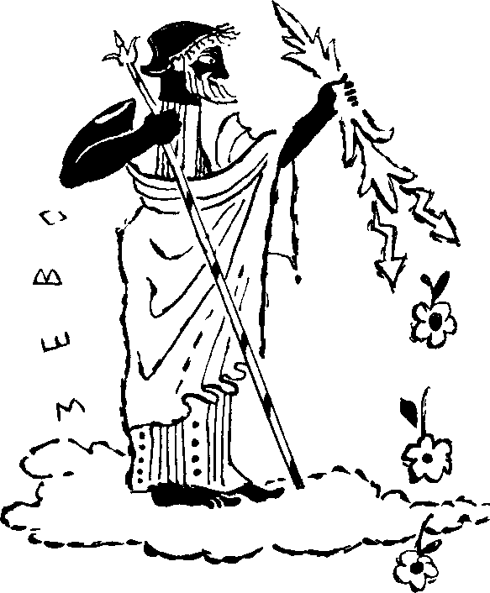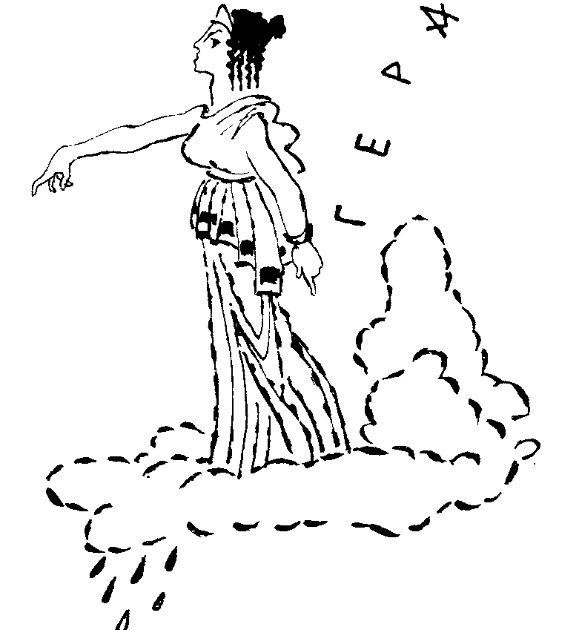
Однажды всемогущий бог громовержец Зевс залюбовался земной красавицей Каллисто. Его ревнивая жена, богиня Гера, обиделась и, пользуясь своей волшебной силой, превратила Каллисто в безобразную медведицу. Из-за этого Каллисто едва не погибла от руки своего сына – охотника Аркаса, который неожиданно увидел в доме дикого зверя. Зевс успел удержать Аркаса от убийства и, в свою очередь, превратил Каллисто в сверкающее созвездие. Рядом, чтобы она не скучала, Зевс поместил её любимую собаку. Это созвездие назвали МАЛАЯ МЕДВЕДИЦА.
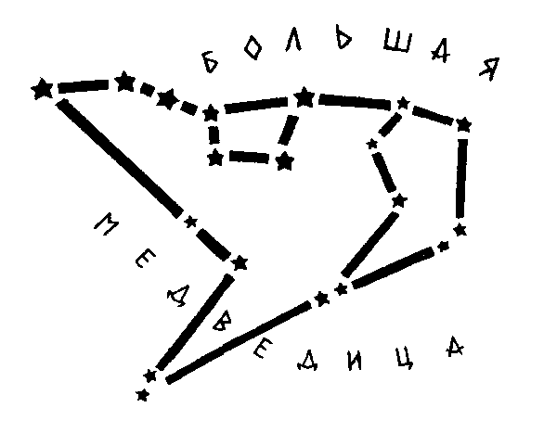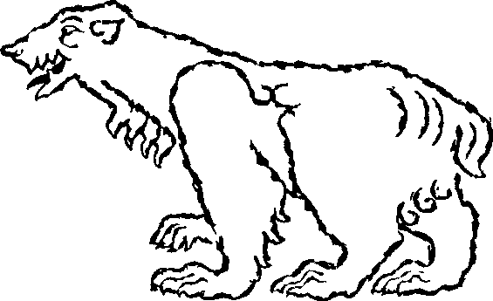
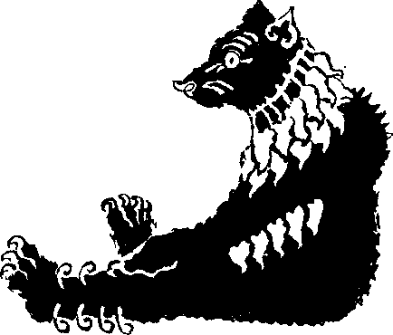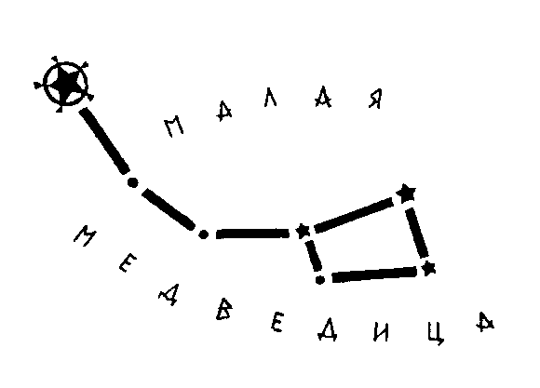
Аркаса Зевс расположил перед БОЛЬШОЙ МЕДВЕДИЦЕЙ в виде созвездия ВОЛОПАСА– то есть пастуха. Волопаса рисуют большеголовым человечком с короткими ножками и трубкой во рту. Сияющая в этом созвездии очень яркая оранжевая звезда названа АРКТУР (страж).
У ног Волопаса находится созвездие ВОЛОСЫ ВЕРОНИКИ. Легенда рассказывает, почему так назвали это созвездие.
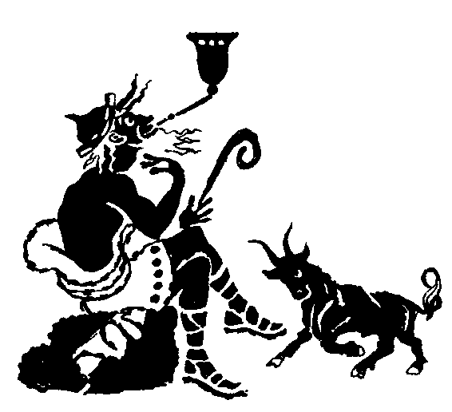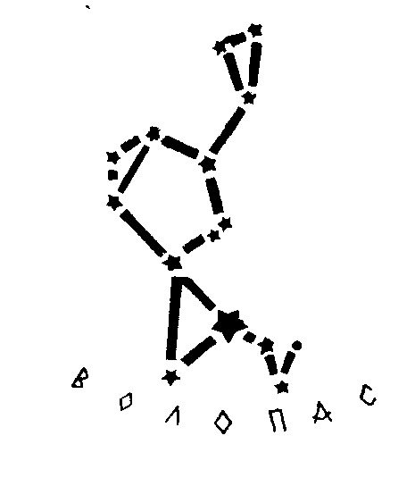
У царицы Вероники были золотые, удивительно красивые волосы. Однажды, когда царь ушёл на войну, она пообещала пожертвовать своей косой, если муж вернётся домой невредимым. И как только пришла радостная весть, Вероника рассталась со своим сокровищем. Но не успела она отвернуться, как её золотые волосы похитили.
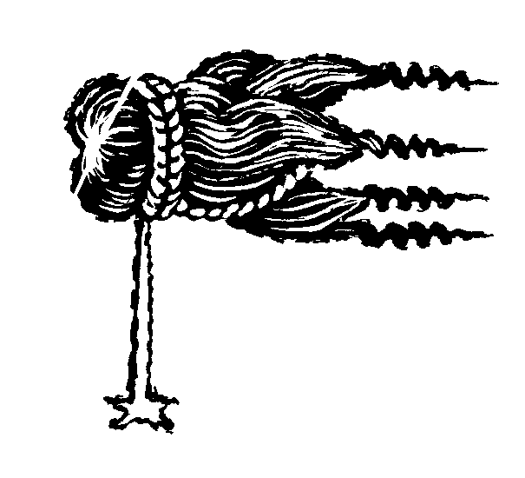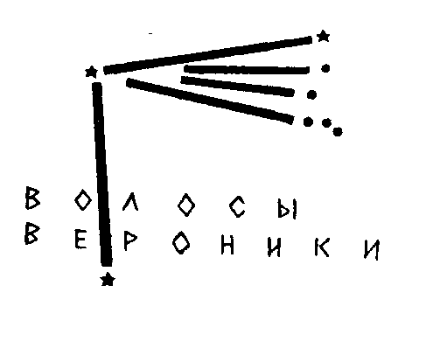
Явился победитель домой, видит: царица стриженая, а косы и след простыл. Для него и придумали, будто волосы Вероники, пока он воевал, улетели на небо.
За спиной Волопаса находится маленькое созвездие СЕВЕРНАЯ КОРОНА. Оно украшено звездой ГЕММА (жемчужина). С этим созвездием связана печальная легенда.
На одном острове стоял громадный дворец. Если в него войдёшь, то обязательно заблудишься. Там жил кровожадный Минотавр– чудовище с головой быка и туловищем человека. Минотавр пожирал всех, кто к нему попадал. Герой Тесей решил его уничтожить. Дочь царя, который правил островом, Ариадна помогла герою, дав ему клубочек ниток. Тесей привязал у входа конец нитки и пошёл по запутанным коридорам дворца, разматывая клубок. Одержав победу над Минотавром, герой благополучно вышел из дворца – его вела нить Ариадны. В благодарность Тесей надел на голову Ариадны венок из цветов и жемчуга.
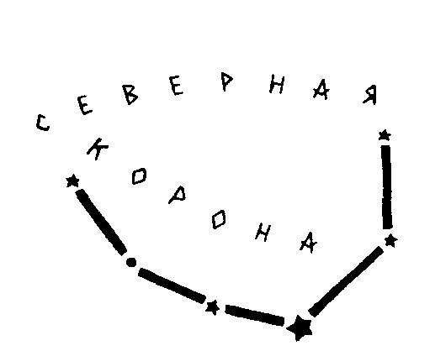
Миф рассказывает, что венок Ариадны превратился в созвездие СЕВЕРНАЯ КОРОНА.
За СЕВЕРНОЙ КОРОНОЙ находится созвездие ГЕРКУЛЕС, названное так в честь замечательного мифического героя.
Геркулес совершил много великих подвигов. У города Немей он, например, убил свирепого льва, который был чудовищно велик. Геркулес настиг льва в горах и пустил в него три стрелы из своего лука. Но они отскочили от шкуры зверя, словно от камня. Тогда герой обрушил на льва свою тяжёлую палицу. Оглушённый зверь пал на землю. Геркулес бросился на него и задушил. С тех пор львиная шкура стала заменять Геркулесу панцирь и шлем.
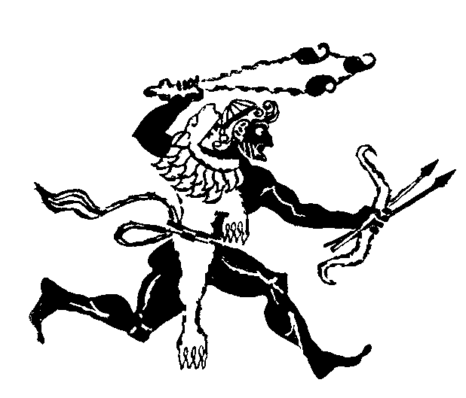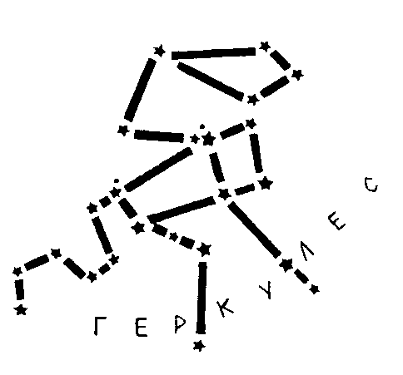
Созвездие ЛЕВ находится под БОЛЬШОЙ МЕДВЕДИЦЕЙ.
Другой подвиг совершил Геркулес в сражении со страшной Гидрой. Девять голов было у Гидры – это чудовище пожирало целые стада. Геркулес со своим другом Иолаем нашёл Гидру в окружённой болотом тёмной пещере. Иолай развёл большой костёр, а Геркулес вынул из колчана стрелу, поджег ее и выстрелил в темное логово. Огненная стрела впилась в тело Гидры.
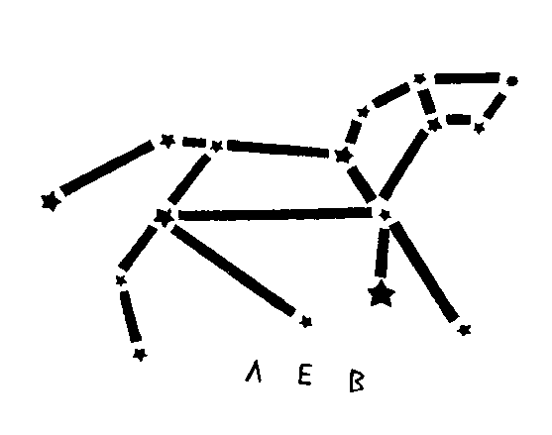

Гидра бросилась на обидчика. Но Геркулес придавил ногой её тело к земле. Страшные головы окружали героя. Засверкал меч. Оскаленные головы Гидры полетели на землю. Одна! Вторая! Третья! Но вместо каждой отсечённой головы тут же вырастали две. А тут ещё в помощь Гидре огромный Рак выполз из болота и ухватил клешнёй ногу героя.
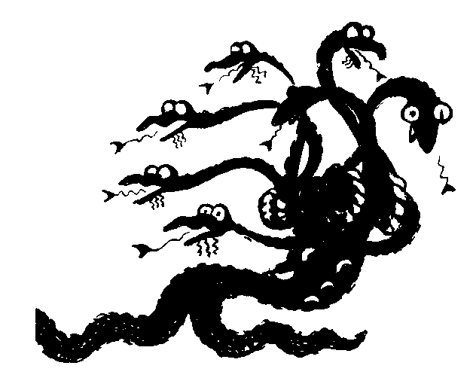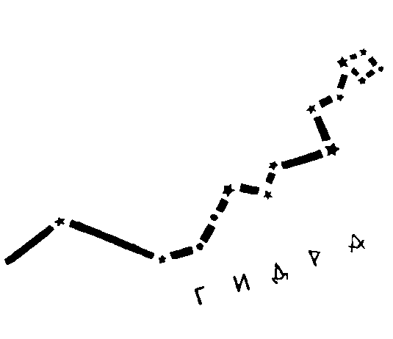
Чуть не погиб Геркулес. Но пришёл ему на помощь верный друг – Иолай. Он убил Рака и начал горящими брёвнами прижигать шеи Гидры. И головы перестали вырастать! Скоро обезглавленное чудовище рухнуло в тину.
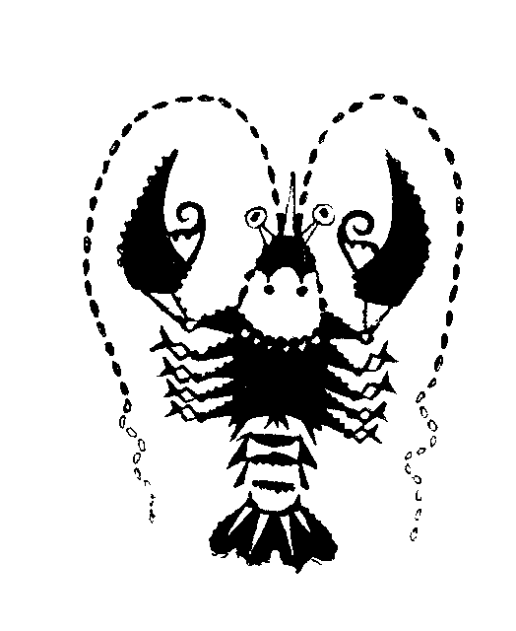
Созвездие ГИДРА – самое длинное и большое на нашем небе. Голова ГИДРЫ расположена возле лап ЛЬВА, рядом с созвездием РАКА.
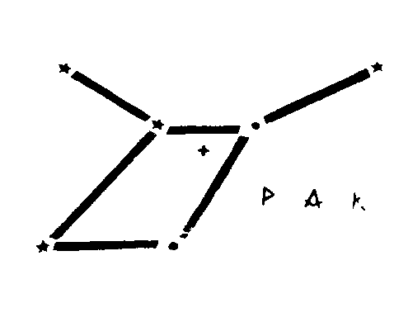
Победив Гидру, Геркулес совершил ещё один подвиг – достал три золотых яблока из сада на краю земли, который охранял д р л
никогда не смыкающий глаз страж – Дракон.
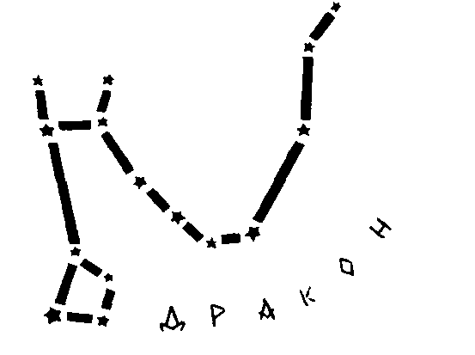
Созвездие ДРАКОН находится над спиной БОЛЬШОЙ МЕДВЕДИЦЫ.
За спиной у небесного ГЕРКУЛЕСА находится маленькое созвездие ЛИРА. Оно украшено бледно-голубой звездой ВЕГА, четвёртой по яркости на всём небосклоне.
Созвездие напоминает золотую лиру – музыкальный инструмент легендарного певца Орфея. Когда пел Орфей, волшебная красота его голоса влекла к нему даже диких зверей и птиц. Голые скалы покрывались цветами, сухие деревья – листьями...
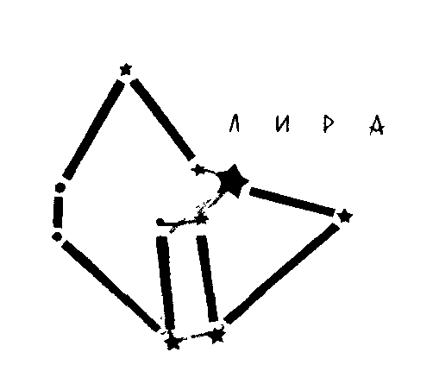
Вслед за ЛИРОЙ – созвездие ЛЕБЕДЬ. Его легко найти по крестообразному расположению звёзд. Похоже что ЛЕБЕДЬ, раскинув крылья, летит по небу. На старинных картах ЛЕБЕДЬ изображался летящим к Земле. Древние греки верили, что это сам громовержец Зевс в образе птицы спускается на землю. Хвост ЛЕБЕДЯ украшен белой звездой ДЕНЕБ (хвост).
Навстречу ЛЕБЕДЮ парит ОРЁЛ. Как рассказывает легенда, орёл много лет терзал благородного героя Прометея, прикованного к скале. Герой взял с неба огонь и принёс его людям. За это он был жестоко наказан богами.
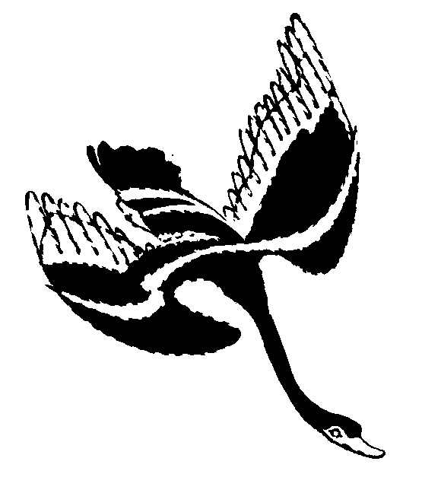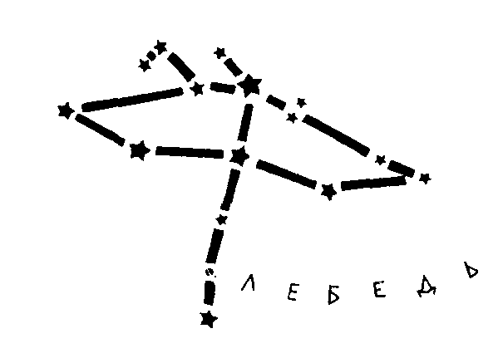
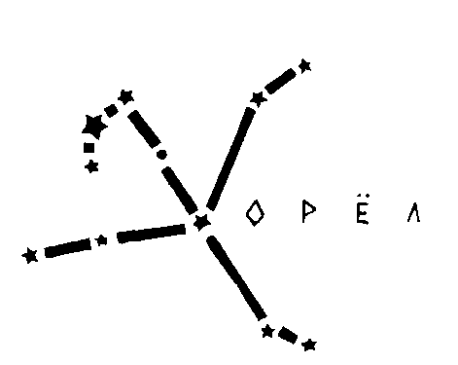
Сразу о нескольких созвездиях рассказывает другая легенда.
Страна, которой правил царь Цефей, находилась на берегу моря. Жена Царя Кассиопея так похвалялась своей красотой, что даже рассердила властелина вод – Посейдона. Морской царь послал чудовищного Кита разорить государство Цефея и Кассиопеи. Плач и стон наполняли страну, когда чудище выплывало из морских пучин. Чтобы умилостивить Посейдона: Цефею пришлось принести в жертву свою единственную дочь Андромеду. Прекрасную девушку приковали к скале на морском берегу.
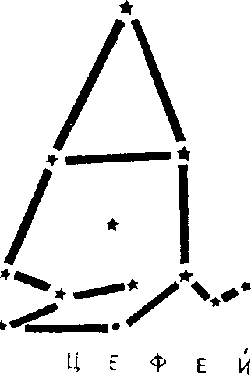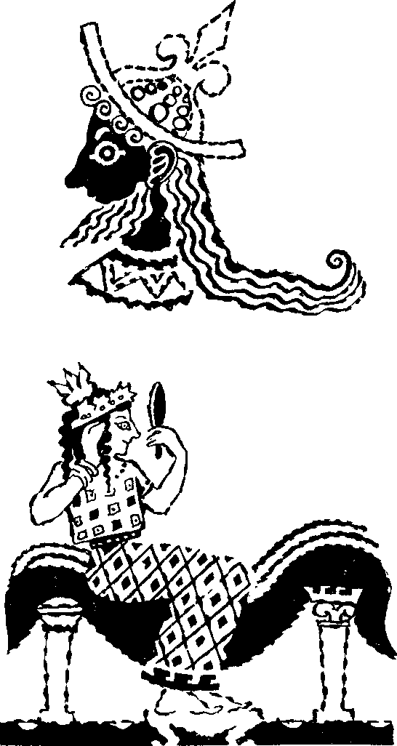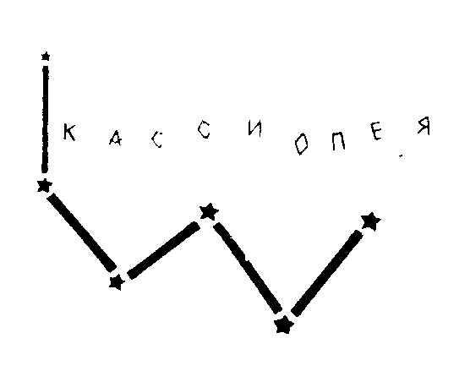
В это время герой Персей пролетал мимо на крылатом коне Пегасе. Герой только что одержал победу над страшной Медузой Горгоной, у которой на голове вместо волос кишели ядовитые змеи, а взгляд был исполнен такой ненависти, что каждый,
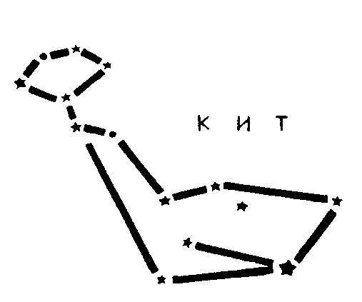
рискнувший посмотреть на неё, превращался в камень. Голова Медузы Горгоны стала грозным оружием в руках Персея.
Персей заметил Андромеду, когда Кит уже выплыл из глубины и ринулся к юной красавице. Персей вступился за девушку. Долго продолжалась отчаянная битва, пока Персей не вспомнил, что голова Медузы Горгоны лежит у него в сумке. Показал Персей Киту голову Горгоны, и от её мертвящего взгляда Кит застыл огромным каменным островом.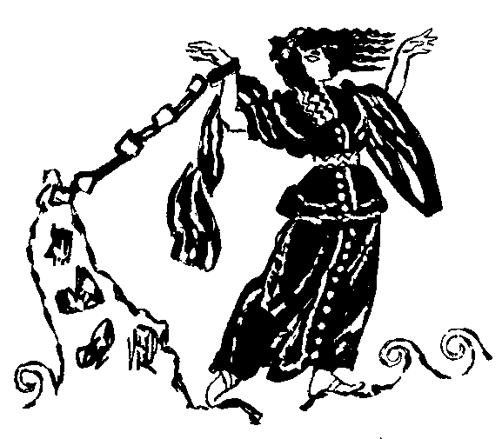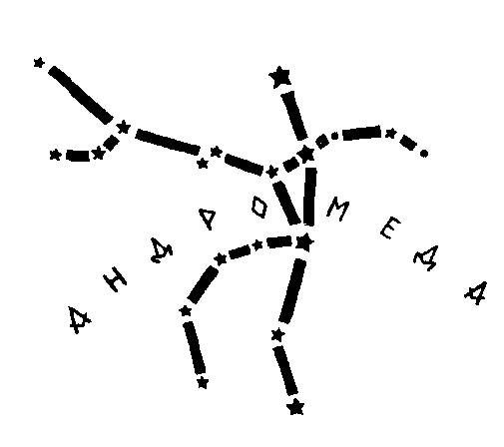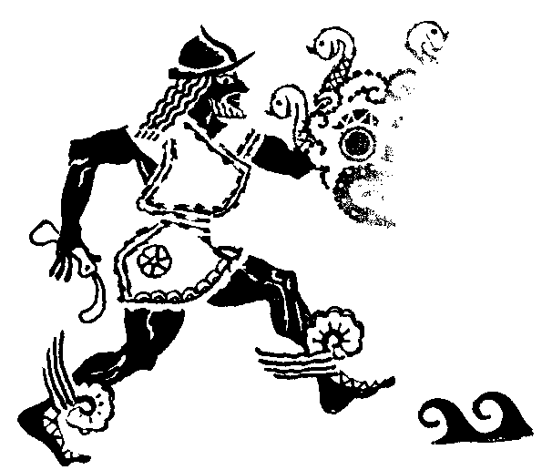
Персей расковал Андромеду и вернул её отцу. Всё закончилось весёлой свадьбой.
Созвездие КАССИОПЕЯ и ЦЕФЕЙ находятся недалеко от ПОЛЯРНОЙ ЗВЕЗДЫ. Рядом– созвездия ПЕРСЕЙ, АНДРОМЕДА, ПЕГАС. Созвездие РЫБ отделяет от них КИТА.
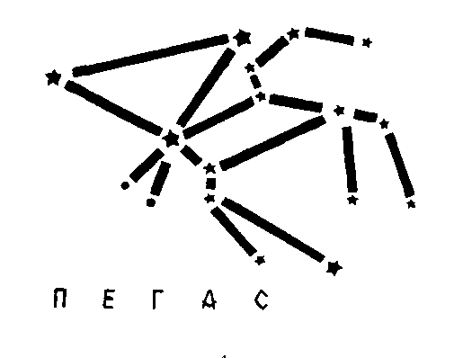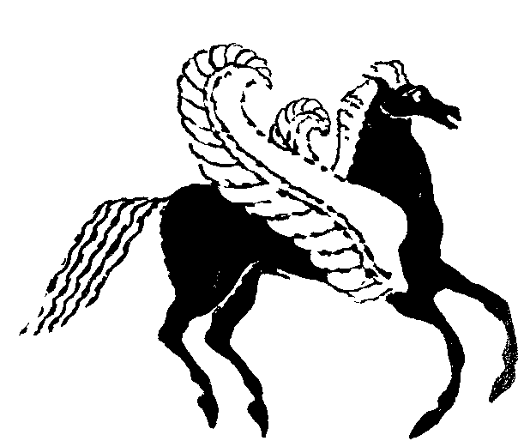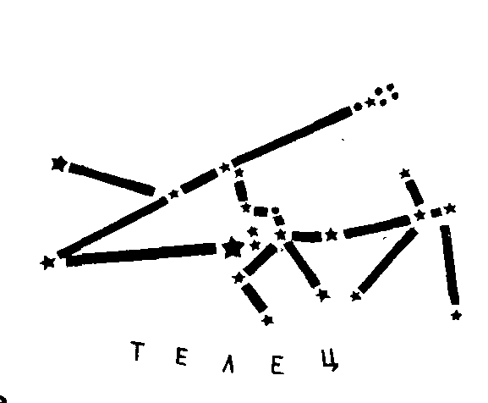
У ног ПЕРСЕЯ находится созвездие ТЕЛЬЦА (быка). Оно получило своё название давно. В те времена быки считались очень ценными животными: на быках пахали землю, перевозили разные грузы.
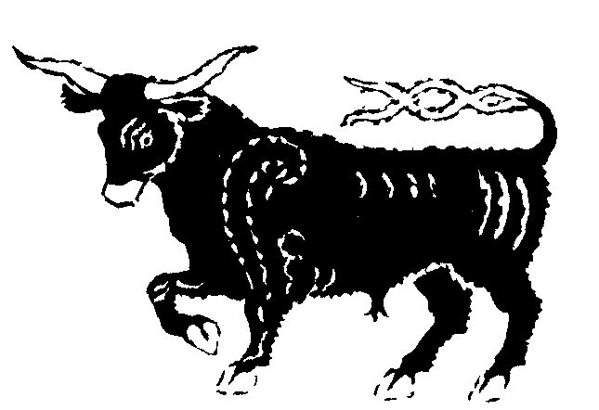
На шее у ТЕЛЬЦА сверкает, как блестящий колокольчик, звезда АЛЬДЕБАРАН. В старину красноватый АЛЬДЕБАРАН рисовали на месте гневного глаза ТЕЛЬЦА.
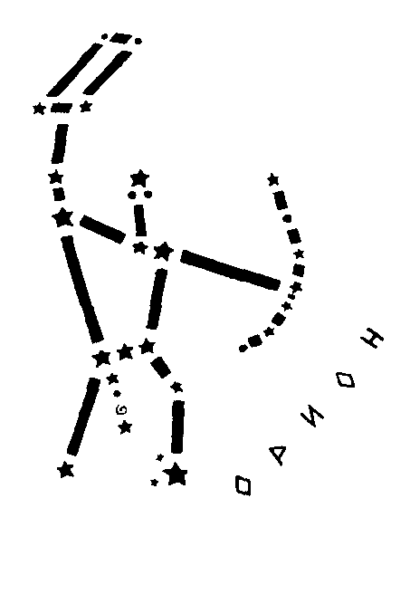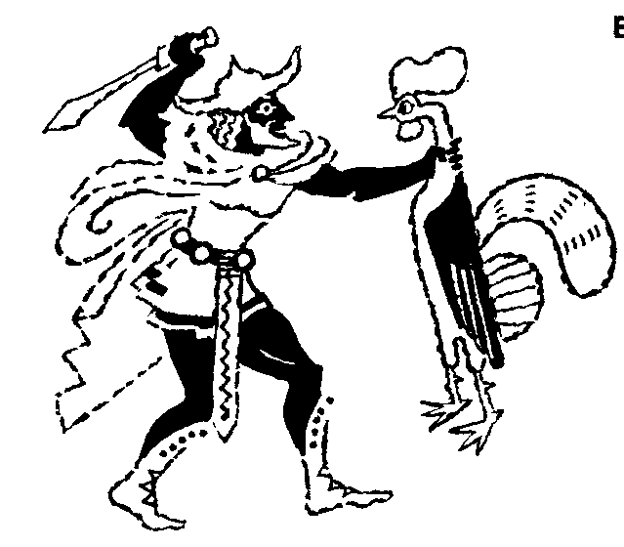
Рядом с ТЕЛЬЦОМ, с оружием в руках, стоит небесный охотник ОРИОН. Он перетянут «поясом» из трёх ярких звёзд. Охотнику служат собаки – созвездия БОЛЬШОЙ и МАЛЫЙ ПСЫ. У БОЛЬШОГО ПСА на шее, вместо медали, звезда СИРИУС – ярчайшая на всём небосклоне.
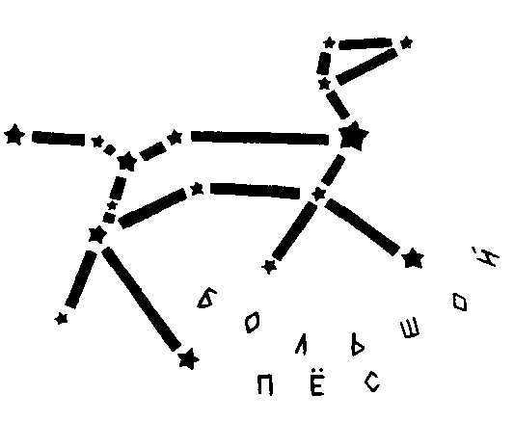
Созвездие ЗАЯЦ тоже находится рядом с ОРИОНОМ, как раз под лапой БОЛЬШОГО ПСА.
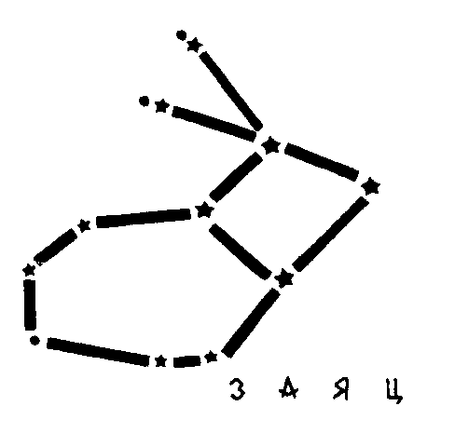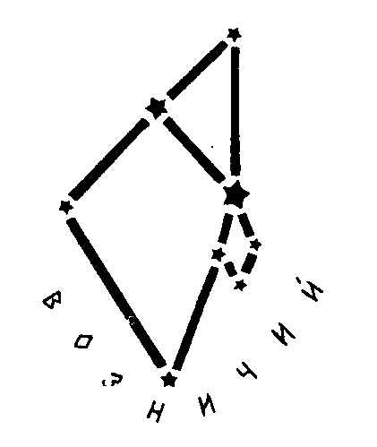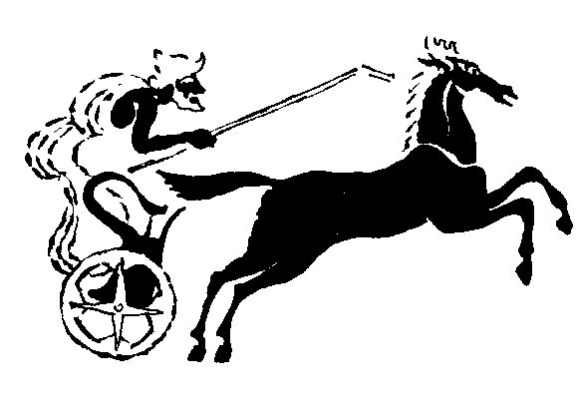
мифического полуконя-получеловека – кентавра Хирона, который иногда изображался стреляющим из лука.
О всех созвездиях мы рассказывать не будем, их очень много.
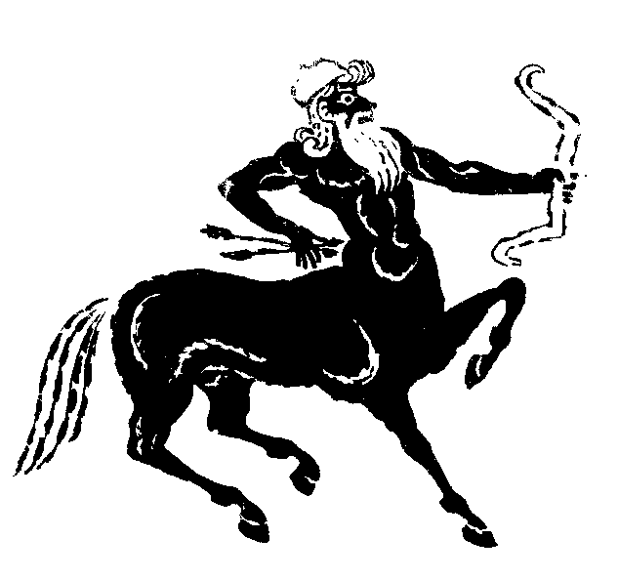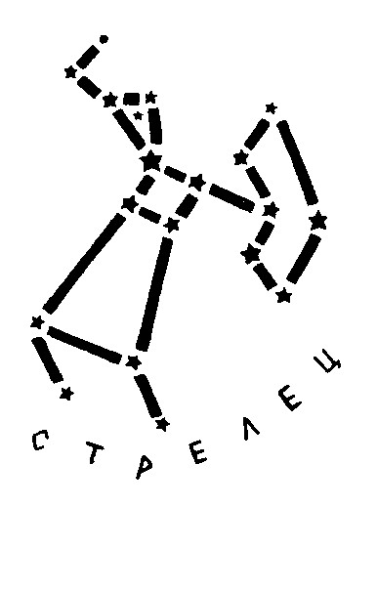

Приложение 6.

Консультация для родителей «Детям о космосе»
Совсем скоро, 12 апреля. 12 апреля 1961 года впервые огромная ракета с первым космонавтом на борту — Юрием Гагариным вознеслась в небо. Давайте попробуем рассказать детям о космонавтах и о космосе доступным и простым языком.
Итак, первым космонавтом, который поднялся в небо — был Юрий Гагарин. И случилось это 12 апреля 1961 года. С тех пор мы каждый год в этот день отмечаем День космонавтики.
А как же он улетел в космос?
Полетел Юрий Гагарин в космос на ракете. Давайте покажем детям на простом примере, как летит ракета в космос.
Надуйте воздушный шарик и зажмите отверстие пальцами. А потом разожмите пальцы, и ваш шарик резко вырвется вверх. Это происходит потому, что воздух выходит из шара. А когда воздух закончится, то шарик упадет. Наш шар летел как ракета — он двигался вперед, пока в нем был воздух.
Вот примерно по - такому принципу и ракета летит в космос. Только вместо воздуха у нее горючее. При горении горючее превращается в газ и вырывается назад пламенем.
Ракету делают из нескольких частей, которые называются ступенями и в каждой ступени есть свой бак с горючим.
В первой ступени закончилось топливо - она отпадает и тут же включается двигатель второй ступени и несет ракету еще быстрее и еще выше. Так до космоса добирается только третья ступень — самая маленькая и легкая. Она и выводит на орбиту кабину с космонавтом.
А после Юрия Гагарина в космос летали сотни космонавтов. А в 1965 году Алексей Леонов впервые вышел из ракеты в открытый космос. Одетый в скафандр он несколько минут висел рядом с кораблем в пустом пространстве.
Наверно, многие детишки уже знают кто такой робот. Так вот, в космосе часто работают роботы. Только похожи они не на человечков, а на загадочные металлические машины, опутанные проводами и датчиками.
Такие роботы помогают людям исследовать планеты. Например, роботы смогли взять с Луны горсть земли и доставить ее на Землю для исследования.
Роботы-машины побывали на Венере, проникнув через ее ядовитые облака, и теперь у ученых есть карты этой планеты.
Вскоре на Луну были запущены роботы-луноходы, которые ездили по поверхности Луны и передавали данные на Землю.
А сейчас вокруг нашей Земли летают сотни роботов-спутников. Они передают на землю информацию о погоде, следят за движением судов в океане.
Все ребята любят смотреть телевизор и болтать по телефону. А ведь это именно спутники передают наши телефонные разговоры и передачи телевидения. Как?
Вы можете увидеть на крышах домов огромные тарелки - это антенны, которые принимаю сигналы со спутника, и передают их в аппарат и в телевизор.
Вот такой у нас получился краткий и понятный рассказ детям о космонавтах и космосе. Надеюсь, ваши детишки с удовольствием узнали про космос и заинтересовались просторами звездного неба.

Консультация для родителей
«Как познакомить дошкольников с космосом»

Есть одна старая сказка. В ней рассказывается про короля, который хотел все знать, но не знал когда и с чего начать свое обучение. Развивать познавательный интерес ребенка нужно как можно раньше в дошкольном детстве, потому, что, чем больше знает маленький человек, тем легче ему будет в жизни, тем быстрее он найдет место в нашем интересном и прекрасном мире. Дошкольный возраст – это замечательное время и для детей и для родителей, в этот период малыш активно познает мир, интересуется всем на свете, открывает для себя новые истины. Мы так привыкли к тому, что нас окружает, и часто не замечаем, какие чудеса происходят вокруг нас каждый день. Поэтому перед нами взрослыми стоит огромная задача, как можно больше времени уделять общению с ребенком, рассказывать ему обо всем, о чем он спросит. Детские вопросы дают нам взрослым шанс освежить в памяти, то, что уже забылось, вернуться в детство и посмотреть на мир глазами детей.
Каждый ребенок с восхищением смотрит на звездное небо. Ему больше хочется узнать о планетах и звездах. Лучше всего начать рассказ с того, что жизнь на Земле зависит от Солнца. Поскольку размеры Вселенной никто представить не может, объясните некоторые космические явления на обычных вещах. Для начала возьмите фонарик и при выключенном свете включите его. Затем покажите ребенку на близком расстоянии. Потом отойдите дальше. Обратите внимание ребенка, что фонарик стал меньше в размере, а свет от него тусклым. Так ребенку будет легче понять, что звезды только кажутся маленькими. Ведь они очень далеко от Земли.
Если ребенок будет интересоваться, насколько Земля меньше в размере, чем Солнце, можно показать ему на примере горошины и арбуза. Так ему будет легче понять, что Земля по отношению к Солнцу имеет размер горошины.
Ребенок может заинтересоваться, почему Луна может быть круглой и в форме полумесяца. Для проведения опыта можно использовать мяч и настольную лампу. Вы вместе можете создать Луну, и ребенок все поймет.
Предложите ребенку стать главным Звездочетом, которому будет поручено сосчитать все звезды. В темной комнате направьте свет от фонарика на свободную стену, включайте и выключайте его. Луч можно направлять в разные стороны, сияние звезды может длиться долго, или она погаснет быстро. Эта игра разовьет у него внимание, а также способность к быстрому переключению внимания, совершенствует навыки счета.
Когда ребенок интересуется космосом лучше объяснять ему на простых примерах, не увлекаясь космической терминологией, он все поймет, если вы будете разговаривать на понятном ему языке.
Рассказывая детям о космосе, не ленитесь подбирать интересный материал, после таких бесед ребенку будет интересно все, что происходит в космическом пространстве, и даже когда он повзрослеет, глядя на вечернее или ночное небо, вспомнит ваши беседы и радостно улыбнется.

